Федеральное государственное образовательное учреждение

высшего профессионального образования

Санкт-Петербургский государственный университет

Институт «Высшая школа менеджмента»

Кафедра Организационного поведения и управления персоналом

ОРГАНИЗАЦИЯ СИСТЕМЫ РЕКРУТИНГА В КОМПАНИИ «WGG DIGITAL AGENCY» НА ЭТАПЕ МАСШТАБИРОВАНИЯ

Выпускная квалификационная работа студентки 4 курса направления Менеджмент, профиль – Управление человеческими ресурсами

КУДРЯШОВОЙ Марии Алексеевны

Научный руководитель: к.э.н.,

ст. преподаватель

ЦЫБОВА Виктория Сергеевна

Санкт-Петербург

2022

ЗАЯВЛЕНИЕ О САМОСТОЯТЕЛЬНОМ ХАРАКТЕРЕ ВЫПОЛНЕНИЯ

ВЫПУСКНОЙ КВАЛИФИКАЦИОННОЙ РАБОТЫ

Я, Кудряшова Мария Алексеевна, студентка 4 курса направления «Менеджмент» (профиль подготовки – Управление человеческими ресурсами), заявляю, что в моей выпускной квалификационной работе «Организация системы рекрутинга в компании «WGG digital agency» на этапе масштабирования», представленной в службу обеспечения программ бакалавриата для последующей передачи в государственную аттестационную комиссию для публичной защиты, не содержится элементов плагиата. Все прямые заимствования из печатных и электронных источников, а также из защищённых ранее курсовых и выпускных квалификационных работ, кандидатских и докторских диссертаций имеют соответствующие ссылки. Мне известно содержание п. 9.7.1 Правил обучения по основным образовательным программам высшего и среднего профессионального образования в СПбГУ о том, что «ВКР выполняется индивидуально каждым студентом под руководством назначенного ему научного руководителя», и п. 51 Устава федерального государственного бюджетного образовательного учреждения высшего профессионального образования «Санкт-Петербургский государственный университет» о том, что «студент подлежит отчислению из Санкт-Петербургского университета за представление курсовой или выпускной квалификационной работы, выполненной другим лицом (лицами)»

(Подпись студента)

31.05.2022 (Дата)

ОГЛАВЛЕНИЕ

Введение 6

ГЛАВА 1. ТЕОРЕТИЧЕСКИЕ ОСНОВЫ РЕКРУТИНГА 8

1.1 Подбор персонала: определение, виды 8

1.2 Онлайн-рекрутинг и его инструменты 16

1.3 Воронка рекрутинга 24

1.4 Метрики рекрутинга 30

1.5 Бренд работодателя 44

1.6 Кадровый резерв 49

1.7 Отечественная и зарубежная практика организации системы рекрутинга 53

ГЛАВА 2. О КОМПАНИИ «WGG DIGITAL AGENCY» 64

2.1 Специфика отрасли Интернет-маркетинга 64

2.2 Описание деятельности агентства WGG 66

2.3 Система рекрутинга в компании WGG 69

ГЛАВА 3. РЕКОМЕНДАЦИИ ПО ПОСТРОЕНИЮ СИСТЕМЫ РЕКРУТИНГА В "WGG DIGITAL AGENCY" 74

3.1 Отслеживание метрик рекрутинга 74

3.2 Каналы поиска кандидатов 75

3.3 Формирование кадрового резерва 76

3.4 Бренд работодателя 77

3.4 Прогнозирование 77

# Введение

Темой данного прикладного исследования является: “Организация системы рекрутинга в компании "WGG Digital Agency" на этапе масштабирования». Агентство "WGG Digital Agency" занимается продвижением бизнеса в социальных сетях и входит в топ-50 SMM-агентств России по версии Tagline. Офис компании располагается в центре Москвы, а в штате компании работают свыше 160 узкопрофильных специалистов.

Последние несколько лет агентство "WGG Digital Agency" непрерывно масштабируется и испытывает постоянную нехватку линейного персонала. Линейный персонал компании составляют такие специалисты, как SMM-менеджеры, эксперты по таргетированной рекламе в социальных сетях и веб-дизайнеры. Количество клиентов, которые обращаются в агентство за услугами рекламы, растер быстрее, чем компания успевает нанимать новых сотрудников. В следствие этого всегда есть часть клиентов, которые ждут своей очереди, чтобы получить возможность сотрудничества с агентством. Из этого вытекает ключевая проблема, которую агентство пытается решить, а именно, как оптимизировать и улучшить процесс рекрутинга таким образом, чтобы рабочей силы хватало на весь поток поступающих в агентство проектов. На решение именно этой проблемы направлено данное прикладное исследование.

В первой главе данного исследования изучаются теоретические основы рекрутинга, а именно: виды рекрутинга, воронка рекрутинга, основные метрики рекрутинга, каналы поиска кандидатов, среди которых основной упор делается на онлайн-рекрутинг и его инструменты, а также бренд работодателя и кадровый резерв. В качестве теоретической основы взяты отечественные и зарубежные исследования в изучаемых областях рекрутинга, а также различные статьи из Интернета.

Во второй главе применяются качественные методы исследования, такие как скрытое наблюдение и интервью. С помощью этих методов исследуется отечественный и зарубежный опыт компаний по формированию бренда работодателя, использованию каналов поиска кандидатов и инструментов онлайн-рекрутинга.

В третьей главе данной работы исследуется система рекрутинга в агентстве "WGG Digital Agency" на основе информации, предоставленной HR-директором компании в ходе интервью. Система рекрутинга исследуется с точки зрения имеющейся у компании воронки рекрутинга, используемых каналов поиска кандидатов и бренда работодателя, а также присутствия в социальных сетях.

На основании исследования 3 главы, в 4 главе предложены рекомендации по оптимизации и улучшению системы рекрутинга для "WGG Digital Agency" на этапе масштабирования с учетом специфики маркетинговой digital-индустрии. Рекомендации разработаны в отношении каналов поиска кандидатов, отслеживания метрик рекрутинга, развития бренда работодателя и формирования кадрового резерва. В совокупности лучшение данных областей рекрутинга поможет компании повысить эффективность общей системы рекрутинга и сделать первые шаги к решению управленческой проблемы, а именно проблемы нехватки линейного персонала.

**Объект исследования:** "WGG Digital Agency".

**Предмет исследования:** система рекрутинга в "WGG Digital Agency".

**Цель дипломной работы** – оптимизировать и улучшить систему рекрутинга в компании "WGG Digital Agency" на этапе масштабирования.

**Задачи проекта:**

1. Проанализировать теоретические основы подбора персонала, а именно виды рекрутинга, воронку рекрутинга, ключевые метрики рекрутинга, каналы поиска кандидатов (основной упор делается на онлайн-рекрутинге и его инструментах), бренд работодателя и формирование кадрового резерва;
2. Проанализировать отечественную и зарубежную практику организации системы рекрутинга;
3. Изучить существующую систему рекрутинга в "WGG Digital Agency";
4. Разработать общие рекомендации по построению системы рекрутинга в "WGG Digital Agency" на этапе масштабирования компании.

Данное исследование имеет практическую **актуальную** значимость для компании "WGG Digital Agency" и поможет проанализировать существующую систему рекрутинга объекта исследования, а также дать практические рекомендации, которые помогут компании быстро находить наиболее подходящих кандидатов на вакантные должности, определить наиболее эффективные методы подбора и каналы поиска кандидатов, усилить бренд работодателя, а также формировать кадровый резерв.

# ГЛАВА 1. ТЕОРЕТИЧЕСКИЕ ОСНОВЫ РЕКРУТИНГА

## 1.1 Подбор персонала: определение, виды

Одна из важных системных задач HR-отдела компаний — это подбор персонала. В зарубежной практике подбор персонала называют «рекрутингом». Сегодня этот термин также используется в отечественном предпринимательстве.[1] Подбор персонала — это система целенаправленных действий по привлечению на работу кандидатов, обладающих качествами, необходимыми для достижения целей, поставленных организацией. Качественный подбор персонала позволяет компании находить на вакантные должности наиболее подходящих кандидатов и избегать дополнительных затрат на поиск новых сотрудников, если предыдущий подбор оказывается некачественным. Системные ошибки в процессе подбора могут существенно увеличить расходы любой компании.[2]

Подбор персонала можно подразделить на несколько видов по различным критериям, а именно:

* По объектам поиска
* По методам поиска
* По каналам поиска.

Объекты поиска персонала и методы рекрутинга рассматриваются далее в данной подглаве, в то время как исследование теоретических основ по каналам поиска кандидатов вынесено в отдельную подглаву 1.2, поскольку в рамках изучения источников рекрутинга необходимо более детально затронуть несколько важных аспектов, а именно электронный рекрутинг и его инструменты.

### Виды подбора персонала по объектам поиска

Среди объектов поиска можно выделить 3 ключевых сегмента: **Staff selection, Management selection и Executive search. Staff selection – это** подбор специалистов и линейного персонала на типовые позиции (максимально высокий уровень – ведущий специалист**). Management selection** — это подбор руководителей среднего звена, начиная от заместителя начальника отдела до директора департамента, а также специалистов узкого профиля.[3] **Executive search (**или эксклюзивный поиск**) -** по данной технологии подбирается персонал на средние или высшие должности – руководители отделов, директора предприятий. Также ищутся специалисты редких профессий.[4] В данном случае специалистов из одного предприятия переманивают в другое. В процессе подбора им стараются предложить более выгодные условия. Зачастую главный решающий элемент – это размер заработной платы.[5] Как правило, подбор персонала высшего звена производится специализированными executive search – агентствами, имеющими сильную профессиональную команду консультантов.[6]

Ниже представлена сравнительная таблица с целью определить более детальные различия между staff selection, management selection и executive search по нескольким критериям.

1. Сравнительная характеристика видов подбора персонала[7][8][9]

|  |  |  |  |
| --- | --- | --- | --- |
| **Критерий** | **Staff selection** | **Management selection** | **Executive search** |
| **Объект поиска** | Специалисты, административный персонал (типовые позиции), линейные руководители | Линейные руководители, руководители среднего звена, специалисты высокой квалификации, административный персонал высокой квалификации | Высшее руководство, члены советов директоров, специалисты редких и уникальных профессий |
| **Сроки поиска кандидатов** | От 1 недели до 1 месяца | От 3 недель до 3 месяцев | От 6 недель до 6 месяцев |
| **Методы поиска кандидатов** | - Реклама вакансии в СМИ, на интернет-сайтах;  - Поиск по электронной базе данных и через Интернет;  - Размещение вакансий на корпоративном сайте;  - Рекомендации сотрудников;  - Работа с учебными заведениями. | - Прямой поиск;  работа с собственной базой данных;  поиск через интернет-сайты;  - Размещение рекламы на интернет-сайтах;  обработка входящих резюме;  - Рекомендации сотрудников;  - Поиск через профессиональные сообщества и объединения. | - Предварительное исследование рынка  - Формирование базы данных перспективных кандидатов путем поиска информации о «звездных» менеджерах, реализовавших успешные проекты;  - Поиск кандидатов посредством рекомендаций через других топ менеджеров;  - «Переманивание» конкретного сотрудника из определенной компании, занимающего определенную должность, – headhunting.  - Talent search;  - Board search. |
| **Кандидаты** | Наиболее отвечающие требованиям из всех кандидатов, имеющихся в базе данных и откликнувшихся на объявления | Лучшие из имеющихся в базе данных и откликнувшихся на объявление, рекомендованные специалистами | Лучшие из существующих |
| **Глубина собеседования с кандидатом** | Структурированное собеседование с кандидатом (деловая игра при массовом подборе) | Детальное собеседование с каждым кандидатом | Максимально глубокая многоэтапная оценка |
| **Проверка рекомендаций** | Нет | Рекомендуется для претендентов на определенные позиции | Обязательна |
| **Испытательный срок** | До 3 месяцев | От 3 до 6 месяцев | От 6 месяцев до 1 года |

### Виды подбора персонала по методам поиска

При подборе кандидатов на вакантные должности выделяются следующие методы:

* + 1. Массовый рекрутинг

Массовый рекрутинг (также называемый линейным рекрутингом)[10] — это подбор персонала распространенных профессий, не требующих большого опыта и высокой квалификации. В основном это специалисты линейного уровня (рядовые исполнители, торговые агенты, секретари). Метод заключается в подготовке описания вакансии и размещении этого описания там, где его смогут увидеть потенциальные кандидаты и откликнуться на предложение. Как правило, это сайт компании, а также сайты, специализирующиеся на поиске работы. Упор, в случае рекрутинга, делается на специалистов, находящихся в процессе поиска работы. Данный вид подбора персонала характеризуется высокой текучестью[11] и является пассивным. Потребность в массовом подборе персонала возникает в организациях в следующих случаях:

* + - при комплексном подборе специалистов разного уровня к моменту открытия новых филиалов, магазинов, call-центров и т. д.;
    - при подборе большого количества «однородного» персонала, как правило, для проведения промо-акций, выставок;
    - при периодическом плановом подборе сотрудников в связи с ростом компании либо с высокой текучестью персонала.

При массовом подборе персонала особое значение имеет реклама для привлечения большого потока соискателей. Как отмечают специалисты, при массовом подборе действует принцип «воронки». Например, при подборе продавцов только 8–10 % кандидатов, пришедших на собеседование, соответствуют требованиям. Следовательно, чтобы набрать 50 продавцов, нужно провести 500 собеседований, чтобы на собеседование пришло 500 кандидатов, нужно, чтобы информацию о вакансии получили 5000 человек.

Основным способом подбора кандидатов при технологии массового рекрутинга является массированная реклама. Помимо рекламы в СМИ и использования бегущей строки на каналах местного телевидения, при массовом подборе персонала часто используются голосовые объявления на местных радиостанциях и в крупных торговых центрах городов, реклама на биг-бордах и в транспорте, рекламные сообщения об открытии магазина и объявления о подборе команды в витринах нового магазина. При массовом подборе персонала в торговые центры применяются красочные анкеты для набора торгового персонала, которые находятся возле кассовых узлов в торговом зале.[12]

* + 1. Headhunting (или «охота за головами»)

Данный метод поиска предполагает «переманивание» конкретного специалиста в определенной области из одной организации в другую. Как правило, при данном методе подбора персонала не обойтись без услуг сторонних компаний, поскольку процесс переговоров достаточно сложен и требует определенных профессиональных навыков. В данном случае специалист, которого необходимо переманить, определяется заказчиком. Заказчиком также устанавливаются все условия, на которые готова пойти компания ради выбранного специалиста.

1. Talents search

Охота за талантами — это направление рекрутмента, которое применяется для целенаправленного поиска перспективных сотрудников. Для того, чтобы найти подходящих кандидатов, рекрутеры посещают разнообразные конференции, встречи профессионалов, проводят мониторинг Интернет-сообществ. Отыскав потенциально сильных специалистов, рекрутеры некоторое время следят за их развитием, или, другими словами, «ведут» этих людей. В результате руководству организации предоставляются отчеты о проделанной работе, а затем разрабатывается программа мотивации и развития, после чего следуют переговоры с кандидатами и предложение о сотрудничестве.[13]

1. Board search

Целью применения технологии board search является формирование или доукомплектование совета директоров. Данный метод пользуется популярностью в крупных компаниях, которые уделяют много внимания своему бренду и позиционированию. Приглашение в команду известной личности на высокую должность, пусть достаточно формальную, но с красивым названием, может принести прирост прибыли и узнаваемости. Довольно непросто оценить, как будут взаимодействовать «громкое» имя, наличие определенной репутации, стойких убеждений, харизмы с видением развития и позиционирования компании. Именно поэтому выделяется отдельная технология, которая позволяет решать задачи подобного рода.[14]

1. Cross-country search

Cross-country search – метод подбора персонала, применяемый в случае, когда известно, что вероятность найти нужного специалиста или менеджера на территории страны, в которой компания ведет свою деятельность, практически равна нулю. Как правило, к инструменту поиска персонала за пределами страны прибегают при внедрении новых методов и технологий производства или ведения бизнеса.[15]

1. Preliminaring

Preliminaring (gradute recruitment или прелиминаринг) — привлечение к работе посредством производственной практики и стажировки перспективных молодых специалистов (студентов и выпускников вузов), которые будут способствовать устранению дефицита кадров компании и станут залогом успеха в будущем. Прелиминаринг как технология по подбору персонала на российском рынке только начинает приобретать популярность, тогда как в Европе данная технология уже давно является одной из обязательных задач специалистов по подбору персонала, а также закрепляется в списке услуг рекрутинговых агентств. В большинстве японских компаний прелиминаринг давно уже стал причиной их стабильности и устойчивости. В стране восходящего солнца работодатели привлекают в ряды своих специалистов лучших выпускников вузов и обеспечивают им «пожизненное» трудоустройство. Для молодых сотрудников такая система трудоустройства является своеобразной гарантией карьерного роста и финансовой стабильности на долгое время, а для работодателя прелиминаринг позволяет избавиться от такой проблемы как текучесть кадров. Прелеминаринг требует от компании детализированной стратегии по обучению и адаптации студентов, но при этом, данный метод помогает выстроить нерушимый кадровый фундамент, а также позволяет сократить затраты на поиск и адаптацию.[16]

1. Аутсорсинг персонала

Аутсорсинг персонала – это метод передачи части функций компании сторонней организации. Сотрудники, которые решают поставленные задачи, продолжают работать в своей фирме и находятся в подчинении компании-исполнителя. В отличие от лизинга и аутстаффинга, аутсорсинг подразумевает собой не аренду сотрудников, а аренду услуг.[17] [18]

1. Аутстаффинг

Аутстаффинг – метод поиска персонала, при котором компания-исполнитель передает своих сотрудников в штат компании-заказчика на определенный период времени. При аутстаффинге работники находятся в подчинении у фирмы-заказчика, но и не связаны с ней трудовым договором.[19]

1. Лизинг персонала

Лизинг персонала – это правовое сотрудничество и заключение трудового договора между сотрудником и частным агентством. В договоре регламентируется сроки, порядки и задачи сотрудника. В основном, лизинг используется для привлечения работников с узкой специализацией.[20]

1. Скрининг

Скрининг – инструмент быстрого отбора соискателей исключительно по формальным признакам. При скрининге не исследуются мотивация, личностные качества и другие психологические особенности кандидатов. Средние сроки проведения скрининга составляют от 1 до 10 дней. Этим методом, как правило, проводится подбор персонала младшего звена (например, секретари, менеджеры по продажам, бухгалтеры, продавцы – консультанты, водители), реже – подбор персонала среднего звена.[21] Скрининг является самым быстрым и малобюджетным способом отбора соискателей.[22]

1. Реферальный рекрутинг

Реферальный рекрутинг – метод поиска кандидатов по рекомендациям**.** Этот метод предполагает, что сами сотрудники компании могут рекомендовать специалиста своему руководству, а специалисту, наоборот, рекомендовать работу в компании. Такая стратегия привлекательна тем, что она помогает привлечь внимание пассивных кандидатов. Как правило, за удачно предложенного специалиста сотрудник получает вознаграждение или поощрение в какой-либо другой форме.[23]

Кроме того, при осуществлении организации рекрутинга персонала выделяется два принципиально различных подхода, которые, представляют из себя самостоятельные базовые технологии рекрутинга – активный и пассивный.[24] Пассивный рекрутинг – это классический подход в поиске работников, который заключается в том, что рекрутер размещает объявление о вакансии и ждёт отклика, а затем отбирает лучших кандидатов.[25] При пассивном рекрутинге вся работа по поиску, отбору и найму персонала организуется на основе входящей информации.[26]

В активном рекрутинге используются более разнообразные методы поиска и отбора персонала.[27] Начальным моментом работы по поиску, отбору и найму персонала при активном подборе является распространение информации, отражающей требования организации к профессиональным качествам и деловым достоинствам потенциальных кандидатов.[28] Активные методы рекрутинга применяются в тех случаях, когда необходимо закрыть сложные и точечные вакансии (например, кандидата на должность директора по развитию). К активному рекрутингу можно отнести такие технологии, как headhunting, премилинаринг и реферальный рекрутинг.[29]

Помимо этого, рекрутинг также может быть внутренним («in-house»), если ведется силами команды HR-отдела самой компании, или внешним — если подбор поручается сторонним исполнителям: например, кадровому агентству или фриланс-рекрутеру.[30]

## 1.2 Онлайн-рекрутинг и его инструменты

В данной части первой главы в качестве канала поиска потенциальных сотрудников рассматривается такой метод, как онлайн-рекрутинг. Основной упор данной исследовательской работы приходится именно на этот канал подбора персонала, поскольку для компании «WGG digital agency» онлайн-рекрутинг является наиболее актуальным и практически единственным источником рекрутинга. Это объясняется тем, что агентство предоставляет услуги по продвижению бизнеса в Интернете и социальных сетях, а целевая аудитория при поиске сотрудников в агентство WGG — это молодые специалисты Интернет-профессий.

### Онлайн-рекрутинг

Одним из наиболее широко используемых методов поиска и подбора персонала, который можно отнести к активному рекрутингу, является онлайн-рекрутинг, также называемый E-рекрутментом или электронным рекрутингом. Использование технологии Е-рекрутметна даёт возможность быстро проинформировать соискателей о вакансиях, одновременно ускоряя и упрощая первичный отбор кандидатов на вакантные должности.[31]

Онлайн-рекрутинг — это поиск сотрудников для компаний или организаций с использованием всех возможностей Интернет-ресурсов. Подбор персонала в сети имеет свои преимущества, среди которых удобный поиск, обусловленный сортировкой вакансий и предлагаемых резюме по типу трудоустройства, видам работ и специальностям. С помощью Интернет-ресурсов можно подобрать кандидатов всех уровней, для любых отраслей и сфер бизнеса и выбрать из них сотрудников, полностью отвечающих пожеланиям и требованиям работодателей.[32]

Одним из ключевых преимуществ Интернета является снижение неэффективности на рынке труда за счет улучшения обмена информацией между покупателями и продавцами. Для корпоративных менеджеров по подбору персонала во всех секторах экономики, это преимущество используется благодаря растущему применению онлайн-рекрутинга в качестве основного метода маркетинга вакансий на все более широком мировом рынке труда. Действительно, обзоры объявлений о вакансиях, размещенных через онлайновые службы по трудоустройству и корпоративные веб-сайты, иллюстрируют растущую зависимость от этих источников. Данные показывают, что практически все компании из списка Fortune 100 в той или иной форме используют методы электронного рекрутинга, и 94% компаний из списка Global 500 используют свои веб-сайты для подбора персонала. Эти тенденции появляются потому, что электронный подбор персонала изменил рекрутинг с "пакетного режима" на более эффективный "непрерывный режим" и позволил сократить расходы на найм персонала примерно на 87% по сравнению с традиционным набором через газеты и журналы. Этому росту также способствуют сообщения об успехах таких известных работодателей, как компания Dow Chemical, которой удалось сократить цикл найма с 90 до 34 дней, при этом сократив расходы на одного сотрудника на 26%.[33]

Электронный рекрутинг, включая коммерческие сайты вакансий или корпоративные сайты компаний, которые продвигают возможности трудоустройства и получение информации о сотрудниках и потенциальных работниках, стали необходимыми инструментами, которые менеджеры должны использовать для достижения своих кадровых целей. Электронный рекрутинг является менее трудоемким и дорогостоящим методом, чем традиционный процесс набора персонала. Расходы на персонал при данном методе ниже, поскольку процесс, по сути, безбумажный - вакансии могут быть размещены, и информация о них может быть получена непосредственно через Интернет. Компании, использующие методы электронного рекрутинга, имеют конкурентное преимущество, поскольку Е-рекрутмент является относительно недорогим инструментом и предоставляет возможность охватить потенциальных сотрудников, которые могут быть недоступны при использовании более дорогостоящих традиционных методов, и может быть гораздо быстрее и эффективнее, чем другие методы.[34]

### Каналы онлайн-рекрутинга

Для многих работодателей онлайн-рекрутинг стал значительным ответом на их кадровые проблемы. Однако электронный рекрутинг — это не одна конкретная техника; он включает в себя несколько различных инструментов и множество способов их использования.[35]

Для размещения объявлений о вакансиях и профессиональных резюме существует ряд онлайн-сервисов и платформ, к которым относятся[36]:

* + специализированные сайты вакансий, наиболее крупными из которых в России являются HeadHunter.ru и SuperJob.ru;
  + сайт государственной службы занятости (TrudVsem.ru);
  + сайты частных рекрутинговых агентств;
  + сайты СМИ с вакансиями;
  + реклама в Интернете;
  + чаты или группы с объявлениями о вакансиях;
  + социальные сети, как специализированные (LinkedIn), так и общего профиля (Вконтакте, Instagram, Facebook);
  + веб-сайты компаний с объявлениями о вакансиях.

### Веб-сайт компании как метод онлайн-рекрутинга

Стоимость одного нанятого сотрудника является основным критерием, который компании используют при оценке успеха рекрутинга, а время на рекламу (employment advertising) и рекрутинг составляет существенную часть этих затрат. Электронный рекрутинг может составлять менее половины от стоимости традиционной рекламы. Однако некоторые виды электронного рекрутинга дороже других. Сайты вакансий общего назначения могут стоить $400 или более за размещение одной рекламы, а годовая подписка на электронные услуги может превышать $10.000 долларов. Денежные затраты на использование собственного веб-сайта фирмы, как правило, намного ниже. Компании могут сэкономить по крайней мере 12 процентов на источниках рекрутинга при использовании своих веб-сайтов для размещения объявлений о вакансиях. Сеть Интернет-бизнеса (IBN) утверждает, что будущее онлайнового рекрутинга – за привлечением потенциальных кандидатов через собственные веб-сайты компаний.

Веб-сайт компании, который использует собственную веб-страницу фирмы в качестве инструмента рекрутинга, может быть наилучшим методом электронного рекрутинга для множества организаций: предельные затраты низки, компания имеет контроль над содержанием, и, что самое важное, это единственный инструмент электронного рекрутинга с потенциалом обеспечить конкурентное преимущество, в то время, как коммерческие или общедоступные сайты не дают особых конкурентных преимуществ в электронном рекрутинге, поскольку все компании имеют равный доступ к одному и тому же набору кандидатов и резюме. Веб-сайты компаний, как правило, улучшают соответствие между человеком и организацией, знакомя соискателей с культурой и ценностями компании.[37]

Опрос ведущих работодателей США показал, что более 50% всех новых сотрудников поступают из Интернета, и наибольшее количество из них - с собственного веб-сайта корпорации. Наблюдатели быстрого и широкомасштабного внедрения корпоративных сайтов электронного рекрутинга охарактеризовали эту тенденцию как "стремительный скачок", который имеет "темную сторону" из-за того факта, что такие сайты часто привлекают огромное и неприемлемо большое количество низкоквалифицированных соискателей. 92% рекрутеров считают, что они переполнены нерелевантными откликами на объявления о работе в Интернете, а 71% менеджеров по персоналу также имеют претензии по поводу того, что большинство резюме не соответствуют требованиям описания вакансии. Последствия этого заключаются в том, что ожидаемая экономическая эффективность веб-сайтов скомпрометирована затратами на сортировку большого количества низкоквалифицированных кандидатов на работу, и что существует растущая необходимость в исследовательском подходе к решению этой проблемы.[38] Более того, исследования показывают, что примерно 75% соискателей испытывают сложности в использовании корпоративных веб-сайтов, а более 20% соискателей принимают решение не откликаться на вакансии на основании плохо оформленных веб-сайтов.[39]

Подбор сотрудников — это, по сути, задача маркетинга вакансий потенциальным потребителям работы (т.е. соискателям). Согласно этой точке зрения, конечной целью процесса подбора персонала является формирование целевого рынка квалифицированных потребителей, которые обладают достаточными возможностями (например, человеческим капиталом и покупательскими возможностями), чтобы эффективно "потреблять" имеющиеся предложения продуктов (т.е. рабочие места). Кроме того, этот взгляд на целевой маркетинг предполагает, что эффективный источник маркетинга вакансий, такой как веб-сайт электронного рекрутинга, должен быть основан на тщательном анализе потребностей желаемой категории квалифицированных потребителей рынка труда и на определенном удовлетворении факторов принятия решений, важных для их поведения при покупке. Этот принцип целевого маркетинга предлагает основу для понимания того, почему менеджеры по персоналу перегружены низкоквалифицированными соискателями, предполагая, что эта проблема коренится в неспособности сфокусироваться именно на квалифицированных кандидатах. Система маркетинга вакансий, которая привлекает низкоквалифицированных "покупателей", является по своей сути недееспособной. Сайты электронного рекрутинга должны быть тщательно созданы для привлечения хотя бы минимально квалифицированных кандидатов. Поскольку этот принцип сосредоточен на максимизации процента квалифицированных кандидатов в пуле претендентов, целевой маркетинг обращает внимание на базовую ставку (т.е. процент квалифицированных кандидатов в пуле кандидатов), а не на объем пула кандидатов, как надлежащей метрике успеха системы электронного рекрутинга.

Акцент на целевом маркетинге предполагает использование исследований поведения потребителей в качестве источника и фундамента для понимания эффективности веб-сайта как метода электронного рекрутинга. Особенно важными для этого анализа являются исследования принятия решений потребителями, которые изучает способы, с помощью которых источники убеждающей коммуникации, такие как системы электронного рекрутинга, влияют на поиск информации и процессы принятия решений в ситуациях "покупки с высокой вовлеченностью" (например, при поиске работы).[40]

Для того, чтобы решить проблему переполненности откликов от низкоквалифицированных кандидатов, необходимо иметь представление о том, какие аспекты влияют на принятие решения о подаче заявления.

Соискатели выбирают варианты работы, основываясь на своих оценках трех типов соответствия:

* + соответствие "человек-работа" (соответствие между требованиями к работе и знаниями, навыками, умениями работника);
  + соответствие "человек-организация" (соответствие между индивидуальными
  + и ценностями организации);
  + соответствие «человек-группа» (соответствие ценностям, целям и т.д. группы или организационной единицы).

Предоставляя информацию, которая позволяет соискателям оценить свой уровень соответствия, организации могут получить более экономичный и качественный пул соискателей.

Предоставление объективной информации на веб-сайте относительно соответствия «человек-организация» будет иметь тенденцию к увеличению воспринимаемой привлекательности среди кандидатов, которые имеют высокий уровень фактического соответствия организации, и стимулирует гораздо меньшую привлекательность среди соискателей, чьи ценности действительно менее согласованы с потенциальным работодателем. Объем информации, представленной на веб-сайте о работе и организации, значительно связан с отношением к веб-сайту и такое отношение сильно связано с отношением к работодателю. Информация о ценностях, целях, политике компании и системах вознаграждения влияет на восприятие культуры рабочего места каждого работодателя. Кроме того, особенности дизайна веб-сайта, такие как фотографии, отзывы и т.д., дополняют текстовую информацию и вносят значительный вклад в восприятие культурных характеристик компании. Хорошие эстетические характеристики и количество настроенной обратной связи, включенной в веб-сайт, также связаны с привлекательностью организации для соискателя.[41]

### Инструменты веб-сайта при подборе персонала

1. Места размещения информации о вакансиях

При использовании веб-сайта компании в качестве канала онлайн-рекрутинга некоторые компании размещают информацию о доступных вакансиях и возможностях трудоустройства на главных страницах веб-сайта, что позволяет потенциальным сотрудникам быстро и легко искать и находить вакансии. Некоторые компании, которые не предлагают возможности трудоустройства на главной странице сайта, размещают информацию о трудоустройстве в других разделах сайта, однако это не предоставляет соискателям такой же скорости и удобства, чем размещение объявлений о найме на первой странице веб-сайта. Дизайн веб-сайта компании имеет большое значение, и если работодатель всерьез намерен использовать сайт в качестве инструмента рекрутинга, то рекомендуется не «прятать» кнопку "трудоустройство" в труднодоступных разделах сайта.[42]

1. Возможность представления резюме в режиме онлайн

Подача резюме через Интернет определяется как любой онлайн метод, при котором информация от потенциального работника может быть передана компании через Интернет. Формы включают в себя прямую подачу, при которой веб-сайт передает информацию нажатием кнопки. Компании, использующие подобные формы подачи резюме онлайн, имеют явное преимущество, когда речь идет об ускорении процесса подачи резюме по сравнению с использованием таких традиционных методов, как факс или почта. Прямая подача заявок через онлайн-формы обеспечивает скорость и удобство. Компании, использующие этот метод, делают все возможное, чтобы поощрить и помочь потенциальным сотрудникам с отправкой резюме. Внося данные о резюме во внутреннюю базу данных, прямая подача снижает затраты на рекрутинг, связанных с отслеживанием и идентификацией кандидатов. От этой системы выигрывают и компании, и потенциальные сотрудники.[43]

1. Отправка резюме по электронной почте

Подача резюме по электронной почте не так удобна, как прямая подача, однако она дает соискателю больше контроля над тем, какая информация, как и куда отправляется. Для компании отправка резюме по электронной почте может быть не так эффективна, как другие онлайн-методы, поскольку резюме не попадают автоматически во внутреннюю базу данных. Однако резюме могут быть направлены непосредственно в офисы компании, которые набирают сотрудников на конкретные позиции, а не в централизованное место. И, конечно, этот метод все равно удобнее, чем обычная почта или факс.[44]

1. Информация о стажировках

Некоторые компании размещают информацию о стажировках на своих веб-сайтах.Компании, которые приглашают студентов на практику, вероятно, выигрывают от установления и поддержания контактов с потенциальными будущими сотрудниками. В то же время, соискатели получают выгоду от предварительного просмотра работы и развития востребованных на рынке навыков.

1. Трансляция культуры компании

Чтобы облегчить подбор кандидата, многие фирмы также предлагают информацию о культуре (биографии) компании, чтобы помочь соискателям в поисках "соответствия".

Под культурой понимается любая информация о компании, например, ее миссия, и/или советы, которые могут быть полезными для потенциального сотрудника в процессе найма и принятия решения относительно будущей удовлетворенности работой. Предоставление информации о компании в целом "продает" компанию соискателям, помогая потенциальным сотрудникам решить, подходят ли они для работы в компании.[45]

1. Интерактивность

В источнике электронного рекрутинга «интерактивность» относится к уровню интерактивных возможностей между работодателями и соискателями. В частности, интерактивность относится к их способности воздействовать друг на друга и обмениваться информацией в синхронизированной среде. При разработке виртуальной среды рекрутинга менеджеры должны постараться использовать способность Интернета обеспечивать быструю обратную связь путем создания механизмов, обеспечивающих своевременные ответы на вопросы и заявки, полученные от соискателей. Для многих работодателей эта цель может привести к созданию относительно простых сред, которые позволяют соискателям связаться с компанией, если у них возникнут вопросы. Для других работодателей результатом будет более интерактивная среда, которая предлагает немедленную обратную связь и даже возможность подать заявление о приеме на работу, пройти предварительный отбор, тесты или участвовать в собеседованиях в режиме онлайн. Уровень интерактивности является специфическим и важным элементом успеха электронного рекрутинга.

1. Яркость

В процессе разработки источника электронного рекрутинга, яркость относится к степени, в которой веб-сайт работодателя предоставляет богатую визуальную информацию и, в частности, к "репрезентативной насыщенности опосредованной среды, определяемой ее формальными характеристиками". Менеджеры должны рассматривать способы, с помощью которых виртуальная среда рекрутинга может затронуть множество каналов восприятия. В то время как ранние попытки создания веб-сайта опирались в основном на текстовые сообщения, то последние достижения в области технологий сжатия и передачи данных предоставили разнообразные аудио- и видеоинформационные каналы, которые могут быть использованы. Такие трехмерные технологии затрагивают компонент глубины и, несомненно, являются более яркими, чем двухмерное живописное представление. Яркая убеждающая информация, например, красочные изображения, оказывают более сильное воздействие на отношение получателей информации. В частности, чрезвычайно яркий источник, который предлагает высокоточное изображение продукта работы, является очень убедительным, поскольку он отвечает потребности соискателя в том, чтобы "испытать" работу и определить ее достоинства. Этот вывод соответствует концепции, согласно которой продукты являются "товарами впечатлений. Яркие источники могут быть особенно убедительными благодаря своей способности позволить соискателям более реалистично ощутить атрибуты работы и организации. Яркий метод рекрутинга может также повысить эффективность поиска работы за счет влияя на способность кандидата вспомнить важную информацию о вакансиях.[46]

## 1.3 Воронка рекрутинга

Воронка рекрутинга – еще один инструмент, который пришел в HR-сферу из маркетинга, позволяющий оценить качество всех этапов подбора, планирования результата, поиска и устранения «узких мест», повышения скорости выхода новых сотрудников.[47]

Воронка показывает путь кандидата от претендента до выхода на работу. Понимая, какая конверсия кандидатов с этапа на этап, компания может прогнозировать сроки закрытия вакансии, а также оценивать достаточность кандидатов для закрытия вакансии.[48]

Общая цель воронки рекрутинга — создать повторяемый, масштабируемый и систематический процесс для привлечения, обработки и найма кандидатов.

Воронка рекрутинга помогает[49]:

* + упростить процесс найма с помощью отдельных этапов, каждый из которых имеет свои стратегии, цели и действия;
  + разбить каждый из этих этапов на функциональные задачи, которые можно легко поручить члену команды рекрутеров;
  + оптимизировать каждый этап воронки, чтобы кандидаты оставались заинтересованными и взаимодействовали с вашим брендом;
  + оптимизировать использование ресурсов на каждом этапе воронки, чтобы обеспечить максимальную рентабельность инвестиции;
  + легко отмечать и удалять каналы или тактики, которые не работают на любом этапе воронки.

Воронка подбора персонала представляет собой разбивку всех этапов процесса подбора персонала; она начинается с создания осведомленности о потенциальных кандидатах в компании и заканчивается приемом кандидата на работу. Этапы между ними могут варьироваться в зависимости от модели, но все воронки рекрутинга обычно включают минимум пять основных этапов и изображаются в виде воронкообразной диаграммы.[50]

В данном исследовании рассматриваются 7 этапов воронки рекрутмента с целью наиболее широко раскрыть суть этого инструмента. Все основные этапы можно наглядно проследить на рисунке 1:

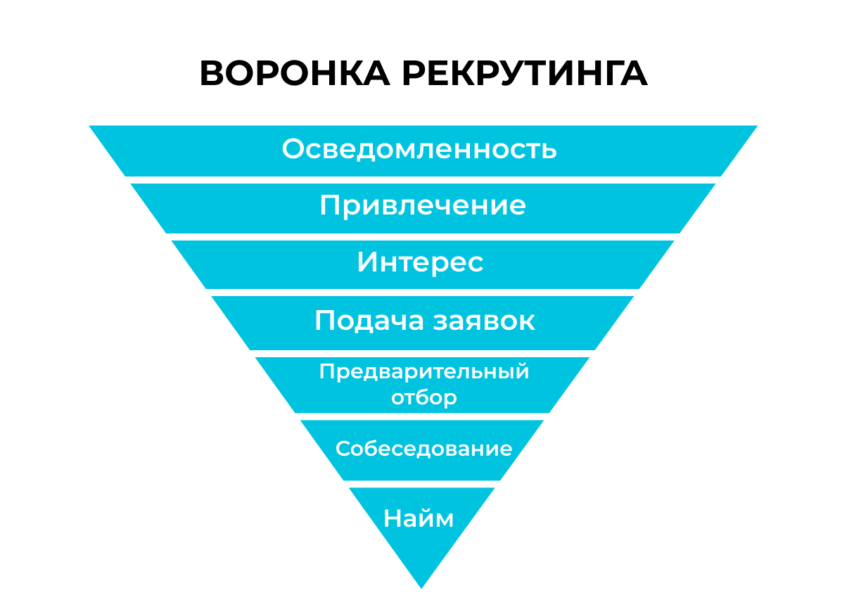

1. Этапы воронки рекрутинга

### Осведомленность

Осведомленность (информирование) – первая ступень воронки рекрутинга для привлечения внимания кандидата и демонстрации бренда работодателя.[51] На этапе информирования важно сделать акцент на двух ключевых аспектах: брендинге работодателя и присутствии в социальных сетях.

Согласно исследованию Glassdoor, 76% соискателей хотят знать, что делает компанию привлекательным местом работы, прежде чем подавать заявление о приеме на работу. По этой причине важно донести до потенциальных кандидатов, что выделяет конкретную компанию среди конкурентов, четко определить ее уникальность и последовательно продвигать это «сообщение» во всех коммуникациях, как внешних, так и внутренних. Брендинг работодателя начинается задолго до того, как кандидат будет приглашен на собеседование. Карьерный сайт компании и процесс подачи заявления о приеме на работу являются возможностью для демонстрации культуры компании и привлечения лучших кандидатов. Социальные сети также являются местом для размещения информации об открытых вакансиях, а также для общения и демонстрации культуры компании. Исследования показывают, что 35% соискателей используют социальные сети для ознакомления с компанией до подачи заявления о приеме на работу.[52] [53]

### Привлечение

Привлечение (рассмотрение) – этап привлечения потенциального кандидата к открытой вакансии.[54] Ключевая задача данного этапа – сделать вакансию как можно более привлекательной, чтобы соискатели с наибольшей вероятностью захотели откликнуться на вакансию.[55] Для того, чтобы сделать этап привлечения наиболее эффективным, необходимо следовать следующим принципам:

### Убедительное описание вакансии

Одно из первых, что видит потенциальный кандидат – это описание вакансии. Совершенствование этой части работы имеет решающее значение для привлечения наиболее подходящих кандидатов. С помощью грамотного описания вакансии можно передать исчерпывающую информацию о том, кто и на какой вид работы требуется компании, а также о бренде компании.

### Размещение рекламы в местах, где находятся наиболее подходящие соискатели

Важно избегать подхода "разбросанной рекламы" и не распространять объявление о работе повсюду, поскольку это может привести к избыточному отклику от неподходящих кандидатов. Вместо этого важно использовать целевой подход к рекламе, размещая объявление о работе только там, где с наибольшей долей вероятности ее увидят именно те кандидаты, которые соответствуют описанию вакансии. Для каждой компании каналы поиска кандидатов индивидуальны и зависят от отрасли, в которой работает компания, и должности, на которую идет подбор.

### Совершенствование карьерного сайта компании

Страница карьеры на сайте компании должна содержать как можно больше информации о компании и открытых вакансиях. Например, о преимуществах работы в компании, балансе между работой и личной жизнью, подход к гибкому графику работы, возможности карьерного роста и отзывы сотрудников.

### Трансляция истории сотрудников

Короткие видеоролики или интервью, в которых нынешние сотрудники рассказывают о том, кто они, чем занимаются, что им нравится в работе в компании и какие у компании есть преимущества.[56]

### Интерес

На этапе интереса необходимо ответить на вопросы от заинтересованных кандидатов, прежде чем они оставят отклик на вакансию. Заинтересованным кандидатам может понадобиться связаться с работодателем, прежде чем заполнить анкету. Для того, чтобы отвечать на вопросы от соискателей, можно создать систему ответов на сообщения, например, включение раздела FAQ на странице карьеры сайта для ответов на наиболее распространенные вопросы. Также есть возможность подключить чат-бот, который будет отвечать на вопросы кандидатов, освобождая рекрутеров от рутинных задач и помогая сосредоточиться на более важных задачах. Чат-бот может отвечать на вопросы в любое время дня и ночи, а если чат-бот не может ответить на какой-либо из вопросов, он может переадресовать запрос кандидата HR-специалисту.

83% соискателей утверждают, что отзывы о работодателе влияют на то, куда они подают заявление о приеме на работу. По этой причине не менее важно обращать внимание на отзывы, которые оставляют сотрудники о работодателе. Есть риск того, что сотрудник, который не был удовлетворен работой в компании, может оставить негативный отзыв, а это, в свою очередь, негативно повлияет на бренд работодателя. Поэтому важно следить за сайтами, которые позволяют сотрудникам оставлять отзывы о своем работодателе, такими как Glassdoor, Indeed, Comparably и Careerbliss. Эти сайты также могут быть полезны при наличии положительных отзывов, которые, наоборот, помогут развивать бренд работодателя.

Кроме того, не стоит забывать обращаться к предыдущим кандидатам. Каждый кандидат, который когда-либо обращался в компанию, должен храниться в системе ATS. Как правило, на каждую вакансию нанимают только одного человека, но это не значит, что со всеми остальными кандидатами, попавшими в короткий список, не стоит поддерживать связь. Технология повторного поиска кандидатов позволит составить список подходящих потенциальных кандидатов из уже существующего пула талантов.[57]

### Подача заявок

4 этап воронки рекрутинга – это процесс подачи заявок от заинтересованных соискателей. На этапе подачи резюме окупается вся работа компании над информированием и привлечением. Чтобы сделать этот этап максимально конвертирующим, необходимо следовать следующим правилам:

1. Простой процесс подачи заявки

Согласно исследованию, проведенному компанией CareerBuilder, 60% кандидатов отказываются от подачи заявления о приеме на работу из-за сложности процесса подачи заявления несмотря на то, что вакансия действительно их привлекает. Подача отклика на вакансию не должен занимать более 5-10 минут.[58]

1. Отправка электронных писем с подтверждением

Важно не оставлять кандидатов в неведении относительно того, на каком этапе рассмотрения находятся их заявки. После полученной заявки следует отправлять автоответ на каждую полученную заявку с благодарностью кандидата за подачу заявки и информацией о следующих шагах и предполагаемых сроках. Также в письме нужно указать способ связи с работодателем на случай, если у соискателя возникнут какие-либо вопросы.

1. Обеспечение беспрепятственного поступления откликов в ATS систему для удобства дальнейшей работы с поступающими заявками.[59]
2. Оптимизация процесса подачи заявки для мобильных устройств[60]

### Предварительный отбор

Предварительный отбор – стадия оценки и отбора потенциальных кандидатов, подходящих по конкретным наборам навыков и качеств, исходя из описания вакансии. Цель на этом этапе — отсеять всех кандидатов, которые не соответствуют минимальным требованиям для должности, и определить, кто может быть лучшим кандидатом на основе их резюме. Анализировать резюме на соответствие с определенными требованиями к вакансии можно с помощью рейтингов и других инструментов в ATS, которые помогают значительно ускорить процесс рассмотрения откликов.[61]

Для предварительной оценки необходимо проанализировать показатели эффективности работы для каждой должности; именно по этим характеристикам оцениваются кандидаты. Общие оценки включают тестирование когнитивных способностей, личностный опросник, оценку соответствия культуре и многое другое. В зависимости от должности, на которую компания набирает сотрудников, можно использовать только один из этих предварительных тестов, или несколько, чтобы получить более полный профиль кандидата. Более того, на этапе предварительного отбора необходимо исключить предвзятость по отношению к кандидатам.[62]

### Собеседование

Следом за этапом предварительного отбора идет этап собеседования с потенциальными кандидатами, попавшими в шорт-лист. Процесс собеседования может сильно различаться в зависимости от должности, на которую нанимается кандидат. Например, при executive selection необходимо проводить максимально глубокую многоэтапную оценку, а для массового отбора будет достаточно структурированного собеседования с каждым отдельным кандидатом, или группового собеседования. Для проведения честного интервью каждому кандидату должны задаваться одни и те же вопросы.

Для усиления эффективности финального отбора можно рассмотреть возможность проведения собеседований с коллегами. Если собеседование проводит уже работающий сотрудник, который знает, что включает в себя работа, то он сможет на личном опыте определить, есть ли у кандидата потенциал и навыки для выполнения этой работы.

Также при выборе потенциального сотрудника важно оценивать soft skills («мягкие» навыки). 80% профессионалов в области талантов считают, что "мягкие" навыки становятся все более важными для успеха компании. Даже если у кандидата не достает каких-либо твердых навыков (hard skills), то им всегда можно обучить, в то время как навыку общения с клиентами, например, или умению работать в команде, обучить будет крайне непросто.[63]

### Найм

Заключительный этап воронки рекрутинга – прием кандидата на работу. На этом этапе работодатель подготавливает индивидуальное предложение для выбранного кандидата. В предложение важно включить не только информацию о денежном вознаграждении, но и нефинансовую мотивацию, например, политику гибкого рабочего времени, медицинские льготы или страхование.[64] Выбранный кандидат должен оставаться вовлеченным и заинтересованным в вакансии до тех пор, пока он не подпишет оффер. Есть риск того, что кандидаты получат (и примут) другой оффер за это время.

Чтобы оптимизировать этап найма кандидата на работу, необходимо использовать шаблоны офферов, которые можно быстро адаптировать для каждой должности. ATS система поможет автоматизировать процесс отправки оффера и прочих документов после принятия решения. Также важно обеспечить активное взаимодействие ответственного рекрутера с кандидатом вплоть до первого рабочего дня.

Повысить общую эффективность работы воронки рекрутинга поможет индивидуально подобрнный технологический стек, соответствующий потребностям компаниям. Кроме того, необходимо отслеживать метрики на каждом этапе воронки подбора персонала. Метрики помогут отследить «узкие» места воронки. Отслеживая эти показатели, HR-отдел сможет тестировать и корректировать различные решения, постоянно совершенствуя процесс найма.[65]

## 1.4 Метрики рекрутинга

Один из лучших способов понять, насколько эффективно работает воронка рекрутинга — это посчитать общие показатели (количество заявок на собеседование, количество собеседований с предложениями, коэффициент конверсии предложений в найм и т.д.). Это даст четкое представление о слабых местах и о том, на каком этапе воронки следует активизировать усилия по ее улучшению. Метрики рекрутинга — это показатели, используемые для оценки процесса рекрутинга, отслеживания успешности найма, оптимизации процесса найма и определения того, нанимает ли компания нужных людей. Для команды по подбору персонала одной из наиболее важных метрик, которую они должны измерять, является стоимость одного нанятого сотрудника, поскольку независимо от размера компании или агентства, все рекрутеры ограничены бюджетом. Единственный способ для команды рекрутеров определить подходящий бюджет для найма — это отслеживать, сколько денег они тратят в процессе найма, в частности, куда тратятся деньги и сколько денег было потрачено на найм кандидата.[66] Далее будут рассмотрены наиболее важные показатели воронки рекрутинга, которые должны отслеживать HR-специалисты и рекрутеры.

### Стоимость одного найма (Cost per hire, CPH)

По мере того, как растет конкуренция за каждого талантливого специалиста, растут и расходы на подбор персонала: по данным Statista, мировой рынок рекрутинга в 2018 году стоил 148 миллиардов долларов, а средняя стоимость одного наемного сотрудника в 2019 году составила $4000.[67] Стоимость одного найма - это экономическая стоимость общих финансовых вложений, которые организация делает для привлечения и найма новых сотрудников. Более 40% компаний сообщают о его измерении.[68] Это важный показатель для анализа бюджета на подбор персонала, который отражает все финансовые издержки, связанные с наймом кандидата.[69] Следует отметить, что стоимость одного найма не должна использоваться для определения успеха или неудачи рекрутинговых способностей организации. Напротив, ее следует использовать в качестве ориентира для текущей деятельности организации по подбору персонала. Измерение стоимости одного нанятого сотрудника даст общее представление о том:

* + где бюджет расходуется неэффективно
  + где тратится больше всего денег на подбор персонала
  + на каких этапах можно оптимизировать расходы
  + измеряя и сравнивая стоимость найма с течением времени, также будет возможность определить эффективность новых инструментов и методик.

Чтобы определить среднюю стоимость одного нанятого сотрудника, нужно сложить все расходы, связанные с наймом - внутренние и внешние расходы на подбор персонала, и разделить эту общую сумму на количество нанятых сотрудников за определенный период времени.

$CPH= \frac{(Стоимость внутреннего рекрутинга+Стоимость внешнего рекрутинга)}{Общее количество нанятых сотрудников}$ (1)

Расходы на внутренний рекрутинг включают в себя:

* + заработная плата штатных специалистов и менеджеров по подбору персонала;
  + расходы на систему привлечения талантов - оборудование и программное обеспечение для рекрутинга;
  + расходы на проведение интервью (количество часов, умноженное на почасовую зарплату интервьюера или менеджера по подбору персонала);
  + расходы на обучение, льготы и карьерный рост для команды рекрутеров;
  + другие постоянные расходы, такие как бонусы за привлечение сотрудников, соблюдение государственных требований и т.д.

Внешние затраты на подбор персонала складываются из следующих пунктов:

* + оплата услуг третьих лиц (например, агентств);
  + расходы на рекламу, включая доски объявлений и социальные сети;
  + расходы на ярмарки вакансий и рекрутинг в кампусах;
  + мероприятия по брендингу работодателя;
  + командировочные расходы на подбор персонала;
  + технологические расходы (например, программное обеспечение для рекрутинга);
  + поставщики тестов на профпригодность;
  + центры оценки;
  + проверка анкетных данных;
  + оплата услуг системы отслеживания кандидатов (ATS);
  + постоянные расходы, такие как физическая инфраструктура (например, аренда офиса);

Стоимость одного нанятого сотрудника является ключевым показателем, но редко когда осуществляется единовременный найм, поэтому, скорее всего, потребуется определить среднюю стоимость одного нанятого сотрудника. Этот средний показатель может быть определен за любой период времени, который работодатель сочтет подходящим: например, ежеквартально или в течение года.

Стоимость найма зависит от роли, на которую нанимается сотрудник, и от стажа требуемого сотрудника. Поэтому можно рассчитывать стоимость найма на основе различных категорий. К ним относятся должность, отдел, уровень руководства и источник найма. Стоимость найма на определенные должности может быть выше, чем на другие, из-за более высокого спроса. Также стоит отметить, что при расчете затрат на одного сотрудника не учитываются расходы после приема на работу, например, расходы на адаптацию и обучение. Стоимость найма необходимо рассматривать вместе со временем найма и качеством найма, чтобы получить полную картину, а также считать ее отдельно по источникам найма, чтобы определить наиболее эффективные источники и отсеять неэффективные.

Лучшими данными о стоимости найма для сравнения работы команды по подбору персонала будут внутренние данные компании за год, отражающие изменения в стоимости найма, которые могут быть получены только в результате последовательного измерения.[70]

### Качество найма (Quality of hire, QoH)

Качество найма считается одним из самых важных показателей, поскольку конечной целью является не просто быстрый найм, а быстрый найм лучшего кандидата.[71] 39% руководителей кадровых служб согласны с тем, что качество найма является наиболее ценной метрикой для оценки работы, и относят ее к числу своих главных приоритетов. Более 1/3 (34%) компаний хотят сфокусироваться на улучшении показателя качества найма. Однако, несмотря на свою очевидную важность, качество найма также является одним из самых сложных показателей для команд по поиску талантов. Многие уклоняются от этого просто потому, что не знают, с чего начать его измерение. Только 33% компаний считают, что они используют для этого эффективную тактику. Еще меньше - только 5% компаний считают, что их тактика является лучшей в своем классе.[72] По определению, качество найма измеряет ценность, которую новые сотрудники приносят организации. Другими словами, эта метрика рекрутинга используется для оценки того, насколько новый сотрудник способствует долгосрочному успеху организации, исходя из его производительности и срока пребывания в компании. Помимо измерения того, насколько успешным становится новый сотрудник, качество найма может также использоваться для оценки успеха усилий компании по подбору персонала в целом, показывая, насколько эффективно процесс найма привлекает нужные таланты и отсеивает кандидатов на этапах оценки и собеседования.[73] [74]

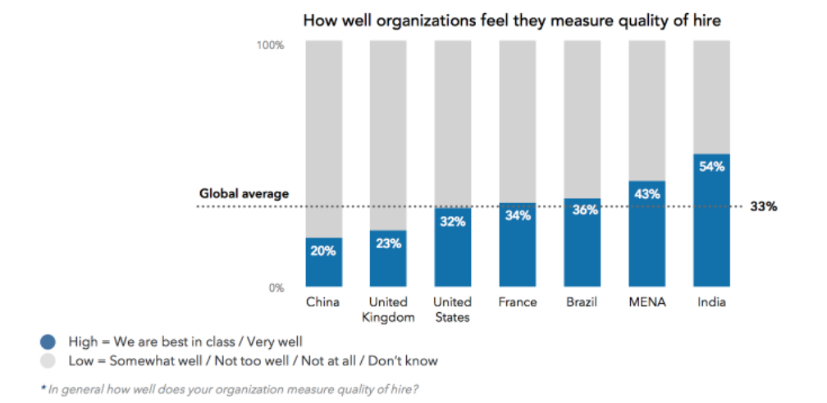

1. Рисунок

Согласно статистике, большинство организаций по всему миру считают, что они не измеряют качество найма должным образом.

Качество найма также известно, как "золотая метрика". QoH — это метрика рекрутинга номер один по важности для менеджеров по найму. На это есть несколько причин:

1. Качество найма оказывает долгосрочное влияние на бизнес - эффективность работы сотрудников напрямую связана с успехом организации в целом;
2. QoH улучшает общее качество персонала. В буквальном смысле речь идет о том, чтобы улучшать персонал по одному новому сотруднику за раз, что в конечном итоге приведет к повышению уровня удержания - большее количество высококачественных сотрудников означает лучшую адаптацию, а значит, меньше преждевременных уходов.[75]
3. Несмотря на очевидную важность понимания качества найма, не существует стандартизированного способа его расчета. Не существует универсального подхода к измерению качества. Поскольку качество найма включает в себя множество уникальных переменных, компании измеряют его различными способами, используя комбинацию различных показателей для расчета качества. Далее будут рассмотрены наиболее часто используемые показатели.
4. Эффективность работы (Job performance)
5. По данным LinkedIn, 50% компаний учитывают результаты аттестации (или просто результаты работы в целом) при оценке качества найма. Хотя оценки работы, безусловно, могут быть субъективными, имеет смысл, по крайней мере, учитывать результаты работы при оценке качества нового сотрудника.

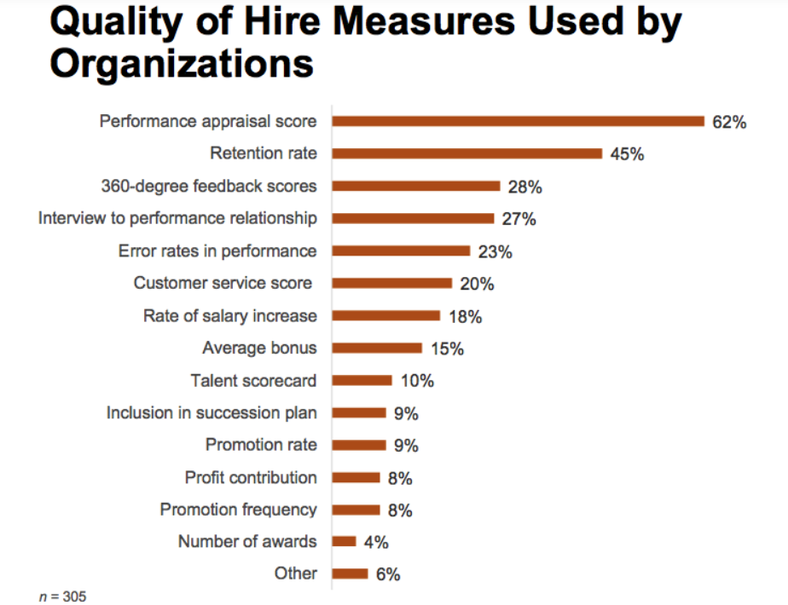

1. Рисунок
2. Удержание (Retention)
3. Этот показатель часто используется в качестве индикатора для оценки качества найма. Проще говоря, чем дольше сотрудник работает в организации, тем больше пользы он приносит бизнесу. Отслеживая показатели текучести кадров среди новых сотрудников, а также лучших исполнителей в организации, можно использовать показатели удержания для расчета оценки качества найма. Показатель удержания труднее измерить, чем некоторые другие показатели, поскольку на него влияют многие факторы, не относящиеся к качеству найма.
4. Время вхождения в должность (Ramp-up time)
5. Некоторые организации используют время вхождения в должность в качестве одной из переменных для измерения качества найма. По сути, это количество времени, которое требуется новому сотруднику для достижения полной продуктивности в своей роли в компании.
6. Производительность (Productivity)
7. Также используется для количественной оценки качества найма, измеряется как процент новых сотрудников, которые достигают полной продуктивности в желаемые компанией сроки. Продуктивность отдельного нового сотрудника можно оценить по такому показателю, как % достигнутых целей.
8. Пожизненная ценность сотрудника (Employee Lifetime Value, ELV)
9. Этот новый показатель для измерения качества найма представляет собой общую чистую ценность, которую сотрудник приносит вашей организации. Пожизненная ценность сотрудника (ELV) оценивается на протяжении всей его жизни в организации - с первого до последнего дня.
10. Показатели перед приемом на работу (Pre-hire metrics)

Оценка качества до найма является более краткосрочной, чем другие подходы, и призвана помочь предсказать качество найма. Это позволяет руководителям по подбору персонала действовать более активно, поскольку они могут предсказать качество нового сотрудника уже на ранней стадии. Эти показатели могут включать в себя результаты оценки и тестов на пригодность, время до приема на работу, отсев новых сотрудников, количество рекомендаций от рекрутера и многое другое. При наборе персонала на какую-либо должность существуют определенные навыки и характеристики, которые характерны для лучших исполнителей, и рекрутеры могут использовать предварительные оценки для измерения этих навыков. Выявив кандидатов, обладающих этими навыками и соответствующих культуре компании, они могут нанять лучших кандидатов, которые с меньшей вероятностью будут отсеиваться.

Существует несколько формул, которые можно использовать для расчета оценки качества найма, но в основном она сводится к вычислению среднего значения ряда показателей.

Эта формула требует количественной оценки каждого показателя, в идеале - в баллах из 100, для проведения расчетов. Это будет особенно полезно, если рассчитывается средний балл качества для новых сотрудников организации в целом, а не по отдельности.

Хотя измерять качество найма каждого нового сотрудника, безусловно, полезно, можно также рассчитать общее качество найма, усреднив оценки всех новых сотрудников, чтобы получить более полное общее представление о ваших решениях по найму и о том, насколько эффективна стратегия привлечения талантов в компании в целом. Чтобы рассчитать общий успех процесса найма, можно воспользоваться следующей формулой:



1. Формула расчета общего качества найма

Данные формулы должны быть усовершенствованы для отдельной организации, чтобы они отражали стратегические бизнес-цели этой компании, однако эти формулы помогут указать правильное направление для начала работы. Например, если компания борется с высокой текучестью кадров, можно включить в формулу коэффициент удержания/текучести кадров, чтобы адаптировать ее к уникальным потребностям организации.

Измерение качества найма начинается и заканчивается данными. Поэтому для эффективного измерения качества найма крайне важно собирать данные о сотрудниках в различных формах, например:

1. Опрос о вовлеченности сотрудников

Когда к команде присоединяются новые сотрудники, можно провести опрос, чтобы получить представление о том, насколько новый сотрудник счастлив в своей роли. Опросы о вовлеченности сотрудников — это отличный способ собрать ценную информацию о качестве найма в организации. Несмотря на то, что они несколько субъективны, они все же могут быть полны полезных сведений об опыте работы сотрудников.

1. Отзывы о процессе найма

Собирая отзывы как от нанятых, так и от отвергнутых кандидатов, можно получить бесценную информацию об эффективности процесса найма и внести соответствующие улучшения. Можно начать с рассылки короткого опроса всем соискателям и предложить им поделиться отзывами о своем опыте в процессе найма, или автоматически предлагать оставить отзыв в конце процесса подачи заявки.

1. Показатели эффективности нового сотрудника

Когда это применимо, может быть полезно измерить показатели работы нового сотрудника, чтобы оценить качество найма. Например, это может быть процент выполнения квот продаж, количество проданных продуктов и т.д.

Одно из самых больших недовольств, которое испытывают команды по подбору персонала по поводу использования качества найма в качестве показателя, заключается в том, насколько субъективными могут быть данные. На самом деле, качество, в целом, трудно измерить. Очень трудно придать числовое значение таким вещам, как вовлеченность сотрудников и их культурное соответствие. Поскольку не существует универсальной формулы для расчета качества найма, многие команды по поиску талантов пытаются разобраться в этом вопросе. Однако можно решить эту проблему, стандартизировав подход конкретной компании к его измерению. По сути, стандартизация формулы позволит всегда сравнивать «яблоки с яблоками» при анализе таких показателей рекрутинга. При определении того, как измерить качество найма, нужно подумать о том, что важно для компании и ее целей.

Чтобы начать подсчет качества найма, необходимо собрать множество различных показателей за несколько месяцев или даже лет. Это также может стать основным сдерживающим фактором, когда речь заходит об отслеживании качества найма, поскольку некоторые могут оказаться загруженными большим количеством информации и продолжительностью времени, необходимого для расчета показателей качества найма. Однако после первоначальной настройки измерение качества найма станет основным преимуществом организации.[76]

### Источник найма (Source of hire)

Согласно отчету LinkedIn, 57% рекрутеров отслеживают источник найма.[77] Эта метрика может подсказать, где искать лучших кандидатов, зная, откуда они обычно приходят. Она также может определить, какие каналы являются наиболее или наименее эффективными, и помочь в принятии решение о том, как перераспределить бюджет на подбор персонала таким образом, чтобы сократить издержки.[78] Знание того, какой канал дает лучших кандидатов, которые в идеале в дальнейшем превращаются в реальных сотрудников, может быть очень ценным. Если, например, статистика поиска показывает, что большинство долгосрочных сотрудников приходят через доску объявлений Y, а те, кто преждевременно покидает компанию, как правило, приходят через агентство Z, можно соответствующим образом изменить стратегию поиска кандидатов.[79]

### Конверсия страницы карьеры (Career page conversion rates)

Данный коэффициент показывает скорость превращения посетителей сайта в соискателей. Это еще один показатель эффективности объявления о работе, который оценивает долю кандидатов, которые действительно подают заявление, увидев конкретное объявление о работе.[80] Наличие привлекательной страницы карьеры - ключевой фактор для привлечения кандидатов. Чтобы узнать, насколько хорошо работает текущая страница карьеры компании, необходимо проверьте коэффициент конверсии, то есть сколько посетителей подают заявки на работу через сайт компании. Эту информацию можно получить из системы ATS. Взглянув на коэффициент конверсии страницы карьеры, можно оценить, нужно ли улучшить удобство использования, добавить несколько видеороликов, добавить описания вакансий, добавить фотографии и многое другое.

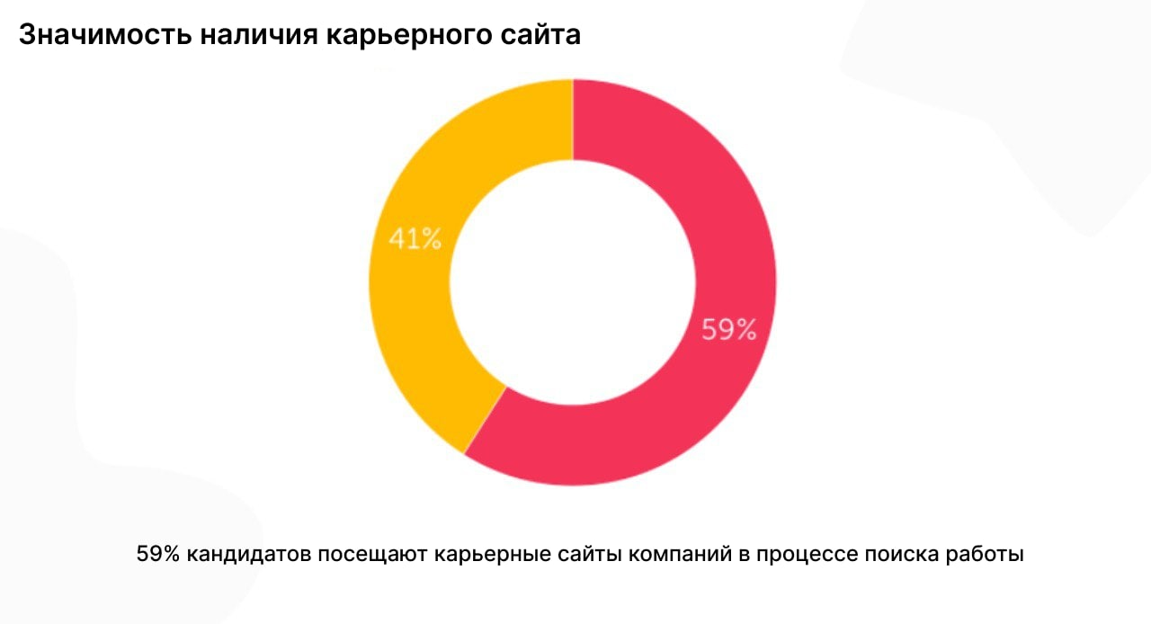

1. Оценка соискателями значимости наличия карьерного сайта

### Конверсия рекрутинга/Эффективность воронки рекрутинга (Recruitment conversion rate/Effectiveness of recruitment funnel)

Для работодателя важно проверять коэффициент выхода на каждом этапе воронки рекрутинга. Это расчет, основанный на количестве кандидатов, прошедших каждый этап воронки, по отношению к общему количеству кандидатов. Чем выше коэффициент конверсии, тем эффективнее работает воронка. Зная эту метрику, можно увидеть, где необходимо провести доработку для более эффективного подбора персонала.[81] Этот показатель позволяет лучше понять, нуждается ли стратегия найма компании в корректировке. Конверсия рекрутинга считается как соотношение числа заявок к числу прошедших собеседование и число прошедших собеседование к числу новых сотрудников. Данная метрика поможет увидеть, достаточно ли собеседований и тестирований проводится с кандидатами, что, в свою очередь, покажет, есть ли необходимость внести некоторые изменения в процесс отбора или привлекается ли достаточное количество кандидатов.[82]

### Процент принятия/отклонения предложений (Offer acceptance/rejection rates)

При подсчете данной метрики изучается доля принятых/отклоненных предложений. Высокий процент отказов от кандидатов после длительного и активного поиска является серьезной проблемой. Важно знать, происходит ли это и по какой причине(-ам), чтобы избежать ненужных затрат времени и финансов.[83] Возможно, кандидатов не устроила предложенная зарплата и/или льготы компании. Или им не понравилась культура компании. Возможно, они получили более выгодное предложение в другом месте. А иногда кандидаты просто хотят воспользоваться предложением, чтобы получить повышение зарплаты от своего нынешнего работодателя. Если причина отклонения предложения находится в пределах контроля работодателя - например, когда зарплата не соответствует уровню конкурентов - можно найти выходы из этой ситуации. Например, если причиной номер один, по которой соискатели отклоняют предложения о работе, является зарплата, и нет возможности конкурировать с ними в финансовом плане, можно предложить различные дополнительные нефинансовые привилегии (дополнительные выходные, бесплатный обед или возможность работать из дома). Для миллениалов и работников поколения Z зарплата не является приоритетной.[84]

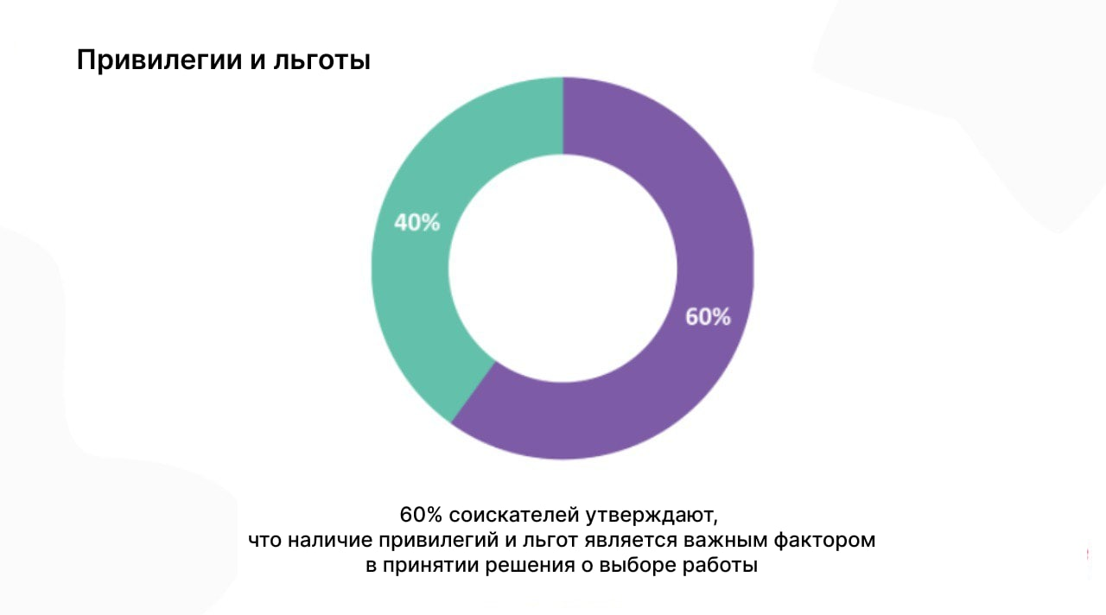

1. Влияние привилегий и льгот на восприятие соискателями работодателя

### Время заполнения вакансий (Time to fill, TTF)

Это показатель эффективности, который измеряет, сколько времени требуется для заполнения открытой вакансии. Иными словами, это общее время, которое требуется кандидату, чтобы перейти от отправки отклика к приему на работу.[85] Продолжительность найма позволяет определить, нужны ли какие-либо улучшения для ускорения процесса найма. Если процесс занимает слишком много времени, кандидатов может переманить другая компания. Этот показатель также может быть использован для лучшего понимания опыта кандидатов, поскольку длительное время заполнения вакансий часто воспринимается потенциальными кандидатами негативно и может привести к полной потере интереса к вакансии со стороны высококвалифицированных кандидатов.[86] Успешные компании принимают меры по сокращению "времени на заполнение вакансии", сохраняя при этом хорошее качество нанимаемых сотрудников, иначе время будет потрачено впустую.[87]

### Время найма (Time to hire, TTH)

Время приема на работу показывает, сколько времени требуется для того, чтобы заполнить определенную должность. Согласно отчету LinkedIn, 50% работодателей измеряют время до найма.[88] Временной интервал охватывает все время с момента, когда становится ясно, что есть потребность в новом сотруднике, до первого дня работы этого сотрудника. Время найма также говорит об эффективности процесса найма. Для оптимизации этого процесса и планирования преемственности организации должны знать, сколько времени требуется для найма сотрудника.

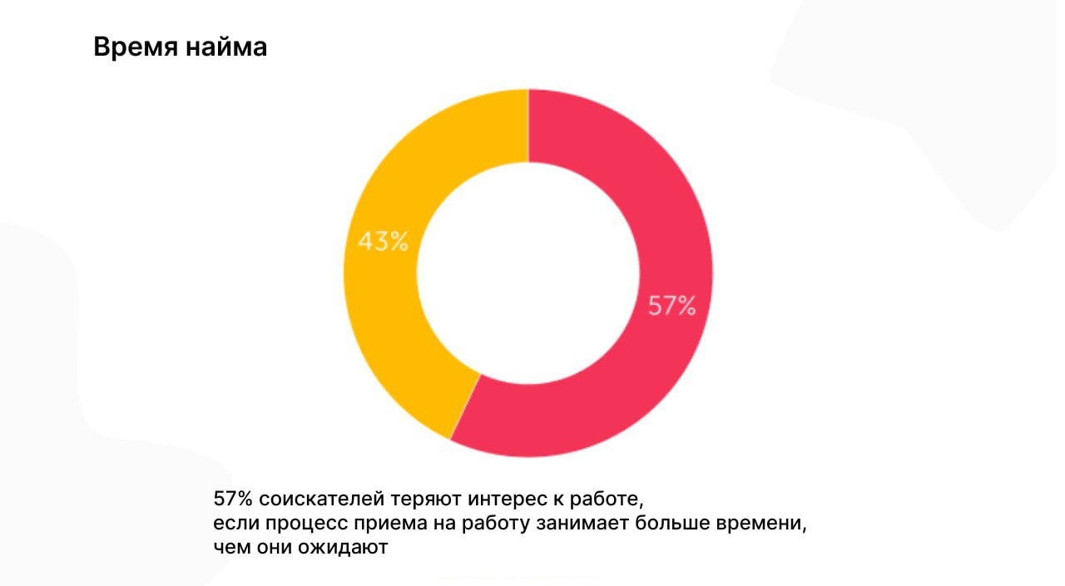

1. Влияние времени найма на восприятие соискателя

Разница между временем заполнения (TTF) и временем найма (TTH) заключается в том, что время заполнения измеряет количество дней с момента открытия вакансии до момента принятия предложения о работе кандидатом, в то время как показатель TTH измеряет количество дней с момента поступления кандидата на рассмотрение до момента принятия предложения.[89]

### Коэффициент ранней текучести кадров (Early turnover)

Рекрутеры и менеджеры по подбору персонала действительно хотят знать только одно: отбирает ли процесс подбора персонала нужных людей или нет? Еще один очень важный показатель, на который следует обратить внимание, чтобы получить ответ на этот вопрос, - коэффициент ранней текучести кадров, то есть процент людей, добровольно покинувших компанию в течение года после начала работы. Высокий уровень ранней текучести кадров говорит о несоответствии между кандидатами и культурой компании или между кандидатами и их ожиданиями от работы. Кроме того, во многом ранняя текучесть кадров связана с отсутствием или плохим процессом адаптации.[90]

### Время заполнения анкеты для кандидатов

Когда кандидатам трудно заполнить анкету, процент отсева увеличивается. Кандидаты подают заявки на множество вакансий одновременно, и заполнение одной и той же информации раз за разом может быть утомительным. У работающих кандидатов нет много времени на заполнение анкет. Чтобы гарантировать, что все соискатели закончат заполнение анкеты вовремя, необходимо предоставить им быстрый и простой процесс. Он должен быть направлен на получение информации, необходимой для оценки того, подходит ли кандидат для данной работы, а уже позже можно запросить дополнительную информацию.[91]

Эффективность работы воронки подбора персонала также можно измерить по ключевым показателям, характерным для каждого отдельного этапа. Данные метрики наглядно представлены в таблице ниже. [92]

1. Ключевые показатели

|  |  |
| --- | --- |
| Осведомленность | Количество посетителей карьерного сайта  Вовлеченность в публикации в социальных сетях  Количество разговоров с новыми кандидатами |
| Привлечение | Отношение посетителей сайта к тем, кто отправил резюме |
| Подача заявок | Общее количество кандидатов, оставивших заявку  Коэффициент заполнения формы подачи резюме по сравнению с количеством просмотров  Среднее количество откликов по сравнению просмотром страницы вакансии  Время заполнения анкеты для кандидатов |
| Предварительный отбор | Соотношение общего числа кандидатов к отобранным  Соотношение общего числа кандидатов к количеству собеседований |
| Собеседование | Общее количество собеседований на кандидата  Результаты оценочной карты по результатам собеседования  Соотношение числа собеседований к числу офферов |
| Найм | Процент принятых офферов.  Время от предложения до подписания |

Составлено по: [hr-portal.ru]

Таким образом,воронка рекрутинга помогает упростить процесс набора на различные этапы и разбить каждый этап на задачи. Самое сложное - управлять этими многочисленными этапами. Этот процесс можно значительно упросить с помощью измерения показателей рекрутинга.[93] Одно из самых больших преимуществ измерения метрик рекрутинга заключается в возможности отслеживать и анализировать эффективность. Это дает ценную информацию о процессе подбора персонала и показывает, что работает, а что нет. Таким образом, эти данные являются первым шагом в оптимизации воронки рекрутинга, по одной метрике за раз.[94]

## 1.5 Бренд работодателя

Одним из основных факторов, влияющих на отношение соискателей к организации, является бренд работодателя. Бренд работодателя определяется как целенаправленная, долгосрочная стратегия, позволяющая управлять осведомленностью и восприятием сотрудников, потенциальных кандидатов и связанных с ними заинтересованных сторон в отношении конкретной фирмы.

В сегодняшней бизнес-среде брендинг работодателя обеспечивает конкурентное преимущество для приобретения, развития и удержания талантов. Продвижение бренда внутри организации приводит к повышению лояльности сотрудников[95], в то время как для внешней аудитории брендинг работодателя означает то, как потенциальные сотрудники другие оценивают организацию как работодателя.[96] Привлекательность работодателя определяется как предполагаемые выгоды, которые потенциальный сотрудник видит в работе в конкретной организации. Одними из ключевых преимуществ компаний с сильным брендом работодателя являются снижение затрат на привлечение сотрудников, улучшение отношений с сотрудниками, повышение уровня удержания сотрудников и предложение более низкой заработной платы для сопоставимого персонала по сравнению с компаниями с более слабым брендом работодателя.[97]

### Ценностное предложение работодателя (EVP)

Брендинг работодателя начинается с анализа ценностей, идеологии и политики компании. Набор ценностей и организационные атрибуты преобразуются в ценностные предложения, которые доводятся до сведения потенциальных сотрудников. Знание о ценностных предложениях организации приведет к формированию образа бренда работодателя в сознании потенциальных сотрудников, что сделает корпорацию привлекательным работодателем.[98]

Конечным результатом процесса разработки HR-бренда становится адресованное целевой аудитории ценностное предложение работодателя, называемое EVP (Employee Value Proposition). Ценностное предложение формулирует причины, по которым интересующая компанию категория специалистов должна захотеть:

* + работать в организации (фактор привлечения персонала);
  + работать в организации эффективно (фактор вовлеченности персонала);
  + остаться в организации надолго (фактор удержания персонала).

При разработке ценностного предложения важно определиться с конкретными целевыми аудиториями, для которых оно будет транслироваться. EVP должно быть привлекательным не только для внешней аудитории — нужно, чтобы и нынешние сотрудники его искренне разделяли и транслировали вовне.[99]

Когда работодатели проводят кампании по брендингу работодателей, им необходимо знать, какие факторы действительно приводят к хорошему впечатлению об организации. Исходя из этого, они могут разработать кампании по брендингу работодателя с явной целью повышения привлекательности организации.[100] При формировании бренда работодателя донесение уникальных организационных атрибутов до целевого рынка имеет решающее значение. К общим и наиболее важным атрибутам можно отнести следующие:

* + описание работы;
  + заработная плата;
  + название бренда;
  + карьерные перспективы и рост;
  + корпоративная культура;
  + поддержка и поощрение сотрудников;
  + обучение и развитие сотрудников;
  + разнообразие в повседневной работе;
  + динамичный, перспективный подход к ведению бизнеса.[101]

### Отличительные черты поколения Z

Компаниям крайне необходимо переосмыслить свой бренд работодателя и представить его так, чтобы он привлекал целевую аудиторию. В рамках изучения агентства WGG, в котором по большей части работают именно молодые специалисты, следует обратить внимание на отличия представителей поколения Z от предыдущих поколений с целью более точно определить ценностное предложение работодателя для привлечения молодых талантов, учитывая их поведение, образ мышления и ценности.

К поколению Z относятся те, кто родился в 1995-2010 гг. Одними из ключевых характеристик, которые формируют Gen Zers, — это независимость, уверенность в себе и самостоятельность. Представители поколения Z относятся к категории самообучающихся, благодаря огромному количеству информации в их распоряжении. Они более аналитичны, реалистичны в принятии решений и живут прагматично, а также осознают, что стабильность работы важнее высокой зарплаты. Многозадачность также является одной из положительных черт поколения. Из-за необычайной способности обрабатывать и усваивать большое количество информации в течение нескольких секунд, дети поколения Z могут легко справляться с несколькими задачами одновременно и быть при этом продуктивными. Поколение Z склонно постоянно работать над новыми вещами, сталкиваться с трудностями и, следовательно, учиться выходить из проблемных ситуаций. Они стремятся работать в организациях, которые могут обеспечить им гарантии занятости, а не большой размер заработной платы. Это помогает им быть лояльными к организации и связать себя с ней на более длительный срок.

Представители поколения Z очень разборчивы при принятии решений о найме. Они анализируют различные факторы и движущие силы брендинга работодателя и только после этого присоединяются к соответствующей компании. Стиль работы, которую ценят представители поколения Z – независимость, желание доказывать свою правоту и получать признание за свою работу. Цифровой мир сделал образовательные материалы настолько удобными, что молодые специалисты активно стремятся совершенствовать свои навыки и учиться самостоятельно. Возможность гибкого графика работы также является одним из наиболее важных факторов, влияющих на принятие решения о выборе места работы. Несмотря на то, что поколение Z является цифровыми кочевниками, оно все еще предпочитает личное общение и хочет, чтобы руководители прислушивались к их идеям и мнениям. Кроме того, представители поколения Z ищут постоянную обратную связь и четко определенные цели. Ценность и культура компании, местоположение, помещения, возможности карьерного роста, стиль управления, качество работы, баланс между работой и личной жизнью — вот те немногие факторы, которые влияют на принятие решений представителей поколения Z.[102]

**Каналы передачи ценностного предложения работодателя (EVP)**

Насколько важно иметь четко сформулированные ценностные предложения, настолько же важно донести его до потенциальных сотрудников. Выбор канала для передачи информации должен быть выбран стратегически.[103] Крайне важно оценить, какие каналы обеспечивают наилучшую отдачу от инвестиций, исходя из целей компании и целевой аудитории, которую необходимо охватить.[104] Цифровая эра открыла возможности для новых и быстрых каналов коммуникации.[105] К наиболее важным каналам коммуникации относятся социальные сети и корпоративный веб-сайт.

Социальные сети все чаще используется в кампаниях по формированию и развитию брендинга работодателя. Использование социальных медиа для организаций имеет такие преимущества, как бесплатность, неограниченное использование и более короткое время отклика в отношении контактов и действий. Исследования показывают, что восприятие потенциальными работниками использования работодателями социальных медиа имеет положительную связь с хорошей корпоративной репутацией, что увеличивает вероятность подачи заявления о приеме на работу.[106]

Несмотря на то, что социальные медиа являются основным видом деятельности, предпринимаемым компаниями для укрепления своего бренда работодателя, разработка карьерных веб-сайтов также продолжает занимать высокое место среди наиболее эффективных каналов коммуникации с потенциальными сотрудниками. Исследование показало, что потенциальные таланты испытывают интерес к организациям, имеющим привлекательные корпоративные и карьерные веб-сайты. Характер информации, доступной на веб-сайтах организаций и карьерных веб-страницах, оказывает сильное влияние на восприятие потенциальными соискателями соответствия человека и организации и соответствия человека работе, а также на намерение подать заявку. Информация о развитии и карьере, связанная с вакансиями, как правило, вызывают любопытство и восторг среди потенциальных кандидатов. Информация о трудоустройстве на веб-сайте компании должна содержать такие компоненты, как описание работы, заработная плата, льготы, трудовая жизнь, профили звездных сотрудников и информацию о развитии и возможностях карьерного роста. Кроме того, добавление интерактивности с помощью отзывов сотрудников, видео и анимации поможет сформировать дополнительное положительное впечатление у соискателей.[107]

Помимо этого, дополнительным каналом коммуникации может служить презентация («визитная карточка») компании. Презентации компании также помогают в создании психологической связи потенциального сотрудника с изучаемой компанией, что, в свою очередь, повышает привлекательность работодателя.[108]

Таким образом, бренд работодателя — это ценный детерминант стратегического конкурентного преимущества организации, призванный не только привлекать лучшие таланты извне, но и удерживать и повышать лояльность существующих сотрудников. В рамках формирования бренда работодателя компании должны сосредоточиться на создании ценностного предложения – ключевого сообщения о сильных сторонах работодателя. Потенциальные сотрудники сравнивают имидж организации с их собственными потребностями, личностью, и ценностями. Когда они соответствуют имиджу организации, компания становится привлекательной для соискателей. Кроме того, работодатели, нацеленные привлекать молодые таланты, должны использовать атрибуты поколения Z, чтобы позиционировать свой бренд для ориентации на эту аудиторию.

## 1.6 Кадровый резерв

Среди компаний растет конкуренция за хороших кандидатов, неизбежно растет и стоимость привлечения соискателей, контакта с каждым соискателем и найма в целом. А значит, важно учиться считать эффективность найма, чтобы расходовать бюджет только на те каналы поиска и привлечения, которые срабатывают лучше всего, а также по максимуму использовать те ресурсы, которые уже есть. В частности — кадровый резерв.[109]

Кадровый резерв – это группа сотрудников (специалистов, руководителей), которые потенциально способны к руководящей деятельности, отвечают требованиям, предъявляемым должностью, прошедшие отбор и квалификационную подготовку, но еще не назначенные на должность. Создание кадрового резерва является инструментом эффективной управленческой политики.

Кадровый резерв разделяется на внутренний и внешний. Внутренний кадровый резерв, также называемый «пулом талантов», формируют из работающих сотрудников, которые или уже готовы перейти на новую должность, или имеют потенциал для развития нужных компетенций. Список должностей, которые могут стать источником кандидатов на целевые вакансии, разрабатывается после анализа проблемных должностей и/или перспектив развития предприятия.[110] Внешний кадровый резерв — это формирование запаса подходящих кандидатов на возможные будущие вакансии из специалистов, которые не работают в компании. В данном исследовании более подробно изучается формирование внешнего кадрового резерва, поскольку именно такой вид резерва актуален для агентства WGG в рамках решения поставленной управленческой проблемы.

Чаще всего внешний кадровый резерв ведется для закрытия позиций ведущих специалистов и специалистов среднего уровня. Это помогает сократить время на подбор в будущем, если откроется вакансия. Как правило, во внешний резерв включают тех, кто уже откликался на вакансии компании, но по разным причинам не был принят на работу (например, потому что по своим навыкам и опыту оказался кандидатом № 2 после идеального кандидата № 1 или не получилось договориться по условиям). Таких кандидатов необходимо иметь в виду таких кандидатов на будущее, поскольку они уже проявили интерес к компании, а работодатель уже оценил их навыки. Возвращение к этим кандидатам может сэкономить компании время и деньги. Кроме того, спустя время, которое прошло после первого контакта с кандидатами, эти специалисты могли профессионально вырасти и стать именно теми сотрудниками, которые нужны компании. К источникам пополнения внешнего кадрового резерва также относятся соискатели, найденные в базе резюме по определенным параметрам, сотрудники конкурирующих компаний, студенты и выпускники профильных вузов.[111] Выпускников во внешний кадровый резерв можно заполучить, обратившись в интересующее работодателя учебное заведение, в большинстве из которых существуют свои отдельные структуры по работе с трудоустройством выпускников. Такие структуры могут помочь работодателю с поиском лучших кадров внутри вуза, или же организовать сотрудничество непосредственно с интересующим компанию факультетом, где уже сами сотрудники организации проведут непосредственный отбор резервистов.

Помимо этого, в эпоху информационных технологий, некоторые компании размещают всю информацию о своем внешнем кадровом резерве у себя на сайте, где можно заполнить соответствующую заявку на включение в резерв, отправить резюме, а также, в некоторых развитых компаниях, пройти и онлайн собеседование. Такой способ привлечения кандидатов в резерв удобен в случае полноценного функционирования сайта компании и постоянно в актуализации информации на нем. [112]

Существуют следующие способы непосредственного отбора кандидатов:

1. Оценка кандидатов по формальным критериям: проведение анкетирования, исследование резюме, рекомендаций и т. д.
2. Оценка личностно-деловых и профессиональных навыков кандидата: проведение собеседований, специальных конкурсных мероприятий и т. д. Конкретные способы отбора кандидатов в резерв выбираются на усмотрение работодателя. Однако важно отметить, что в случае, если компания хочет избежать формальности внешнего кадрового резерва и достичь его эффективного функционирования, ей необходимо на стадии отбора комбинировать способы оценки кандидатов. Особое внимание при этом необходимо уделить личному контакту с кандидатом, что поможет всесторонне оценить его личные и профессиональные качества. Помимо этого, для выявления уровня профессиональных навыков кандидата лучше применять не просто собеседование с ним, но и как его часть или отдельный этап отбора — проведение конкурсных мероприятий в различных формах типа написаний эссе, решения практических задач и других способов, позволяющих выявить практическую пригодность потенциального резервиста. В случае если работа в соответствующей компании проводится в группах, необходимо в этапы отбора включать конкурсные задания на групповые решения, что позволит выявить возможности работы кандидатов в коллективе.[113]

По результатам отбора из числа кандидатов формируется список внешнего кадрового резерва на различные должности в зависимости от выбора масштаба такого резерва. Важно отметить, что данный список или приложения к нему должны содержать максимум информации о каждом кандидате: его фамилия, имя, отчество, адрес, телефоны, образование (основное и дополнительное в случае его наличия), место работы (при его наличии) и т. д., а также все документы, которые резервист заполнял в процессе отбора, в том числе и ответы на конкурсные задания, т. к. в дальнейшем это может пригодиться. Помимо этого, необходимо хранить информацию о времени пребывания в резерве потенциального сотрудника (дата зачисления в резерв), выводы и рекомендации в процессе отбора, содержащие оценку его личных качеств и профессиональных навыков.[114]

Внешний кадровый резерв имеет свои преимущества и недостатки. К положительным аспектам можно отнести следующие[115]:

* + Уменьшение срока закрытия вакансий;
  + Привлечение максимально подходящих сотрудников с высоким уровнем профессиональных навыков и рекомендациями;
  + Повышение уровня конкурентоспособности и привлекательности компании на рынке труда;
  + Владение актуальной информацией о ситуации на рынке труда;
  + Уменьшение расходов на поиск персонала;
  + Высокая эффективность подбора узких специалистов по редким или инновационным направлениям.
  + Недостатками при создании внешнего кадрового резерва являются:
  + Сложный и трудоемкий процесс создания;
  + Проблемы в поддержании актуальности данных;
  + Материальные и человеческие затраты на создание и развитие резерва;
  + Отсутствие гарантий прихода в штат резервистов;
  + Зависимость эффективности работы внешнего кадрового резерва от качества его создания и развития.

После того, как внешний кадровый резерв сформирован, необходимо определить дальнейшую стратегию работы с резервистами. На этапе обучения и развития кадрового резерва применяется такие типовые методы, как производственный инструктаж, освоение смежных специальностей, стажировка в должности, горизонтальная и вертикальная ротация. Данные методы используются при обучении на рабочем месте. Обучение вне рабочего места может происходить посредством конференций, лекций, семинаров или тренингов. Кроме того, к современным методам развития кадрового резерва относят коучинг, менторинг, наставничество, Buddying, Job Shadowing, консультирование, супервизию и обучение действием. Однако, данные методы еще не нашли широкого применения среди российских компаний.[116]

Таким образом, формирование кадрового резерва — одно из важнейших направлений и стратегических задач кадровой политики предприятия. От качества такого резерва зависит не только обеспеченность квалифицированной рабочей силой, но и конкурентоспособность компании. Планирование кадрового резерва является комплексной задачей, которая требует от HR-менеджера и руководства компании значительных ресурсов и времени. Но опыт показывает, что крупные предприятия часто используют резерв, не жалея ни ресурсов, ни времени на обучение новоиспеченного кандидата. Это дает свой положительный результат — надежность, стабильность, конкурентоспособность и уверенность в будущем компании. Положительное влияние развития компаний с правильно созданным и поддерживающимся внешним кадровым резервом требует серьезного вложения ресурсов, и каждому работодателю необходимо взвесить все за и против данного механизма в его компании в зависимости от возможностей и реальных потребностей, прежде чем создавать его. Также в зависимости от возможностей фирмы следует выбирать и способы создания резерва, будь то заказ соответствующей услуги у кадровых агентств или же самостоятельное пошаговое внедрение нового механизма.[117]

## 1.7 Отечественная и зарубежная практика организации системы рекрутинга

### Сокращение цикла найма на 40% при одновременном улучшении качества найма в сети супермаркетов Albert Heijn

На протяжении более 130 лет компания Albert Heijn является самым популярным супермаркетом для миллионов людей в Европе. Имея более 1000 точек и более 80 000 сотрудников, компания постоянно сталкивается с операционной проблемой - заполнением всех вакансий по всей стране. Как и в большинстве розничных компаний, подбор персонала децентрализован. Другими словами, за набор всех новых сотрудников отвечают менеджеры магазинов. Однако процесс найма отнимает драгоценное время от других основных обязанностей менеджеров магазинов. Вместо того чтобы управлять магазином, они тонут в повторяющихся административных задачах: отбор заявок, назначение собеседований, ответы на пропущенные звонки. Ручной процесс найма в магазинах увеличивал время найма до 20, а иногда и до 30 дней. В течение этого длительного периода ожидания кандидаты часто упускали возможность или в большинстве случаев нанимались на работу в магазин конкурента. Поколение Z не желает долго ждать ответа и имеет множество других вариантов работы.

Целью компании Albert Heijn было улучшить и повысить эффективность процесса взаимодействия кандидатов и менеджеров. В следствие этого были определены конкретные области, которые было необходимо оптимизировать, а именно:

1. Сократить количество времени, затрачиваемое на подбор персонала с помощью освобождения менеджеров от повторяющихся, ручных задач;
2. Сократить время приема на работу и обеспечить более быструю гарантию занятости для кандидатов;
3. Предложить увлекательный и интересный опыт работы с кандидатами, отвечающий потребностям поколения Z.

Первые две задачи были решены с помощью инструментов автоматизации, что позволило значительно ускорить процесс записи кандидатов на собеседования и освободить менеджеров от рутинных однотипных задач. Во время подачи заявки кандидаты могли предоставить основную информацию о своей занятости, указать предпочтительное место работы и функции, количество часов, которые они могут работать еженедельно, пройти несколько ситуационных тестов и нажать кнопку "подать заявку". Кроме того, Albert Heijn также стремился предложить опыт, ориентированный на поколение Z. В большинстве случаев соискатели Albert Heijn являются теми, кто ищут работу впервые. Это цифровое поколение, чьими ожиданиями необходимо управлять. Благодаря использованию видео, ситуационных тестов и мобильного приложения Albert Heijn обеспечивает первоклассный опыт работы с кандидатами. Кандидаты получают реалистичное представление о работе в виде интерактивных видеороликов, демонстрирующих повседневную работу, поэтому они точно знают, чего ожидать. Кроме того, весь процесс подачи заявления занимает 10 минут.

Получив информацию о результатах ситуационных тестов с самого начала, менеджеры по найму могут принимать обоснованные решения о кандидатах. Благодаря автоматизации трудоемких, повторяющихся задач, Albert Heijn может нанимать сотрудников быстрее, экономя на этом бесчисленное количество часов. Общее время найма сократилось на 40%. До 60% кандидатов были приняты на работу в течение 10 дней после подачи заявления, что соответствует цели Albert Heijn - предоставить кандидатам гарантии занятости как можно быстрее. Сами кандидаты были очень впечатлены новым процессом, заявив, что он "стал более личным". На заполнение анкеты у них ушло чуть больше десяти минут, а 98% кандидатов заполнили ее в течение одного дня.[118]

### Создание ценностного предложения работодателя в компании ECAR

ECAR — единственный инженерный центр AIRBUS в России, первое конструкторское бюро, созданное AIRBUS за пределами Европейского Союза. Компания создает все условия для постоянного профессионального развития: разработка новых авиационных конструкций, концепций, поддержка серийного производства AIRBUS, научно‑исследовательские и неавиационные проекты.

HR‑задачи, которые были поставлены для достижения цели создания ценностного предложения работодателя (EVP) в компании ECAR, ориентированное на редких технических специалистов: опытных инженеров и выпускников:

1. Исследование и формулировка ценностного предложения компании для узкой аудитории инженеров
2. Привлечение и удержание профессионалов с необходимыми компетенциями с учетом возрастных особенностей
3. Адаптация EVP для опытных специалистов и для студентов.

Основываясь на методологии диагностики и создания EVP, были спланированы и реализованы следующие шаги:

1. Аудит бренда работодателя: фокус‑группы с сотрудниками, интервью с руководителями направлений, анализ конкурентов;
2. Разработка смыслового содержания ценностного предложения на рабочей сессии с топ‑менеджментом;
3. Создание креативной концепции EVP;
4. Внедрение выявленных преимуществ: создание брендированной страницы ECAR для внешней аудитории, оформление офиса компании в новой концепции.[119]

Исследования, проведенные в рамках данного кейса, показали, что аудитория технических специалистов ценит возможность работать на современном оборудовании по европейским стандартам, а еще — самостоятельность, в то время как для студентов было важно наработать практику параллельно с учебой. И тем, и другим хотелось причастности к значимому делу, которым можно гордиться. Поэтому было разработано два EVP - для двух целевых аудиторий.

В результате, ценностное предложение, ориентированное на опытных инженеров, было сформулировано так:

Российский инженерный центр оснащен современным оборудованием, отвечающим всем стандартам AIRBUS, а связь с европейскими офисами делает возможной совместную разработку проектов;

Европейские командировки;

Высокая личная ответственность. После обучения и сертификации вы сможете получить право технической подписи разрабатываемой конструкторской документации AIRBUS.[120]

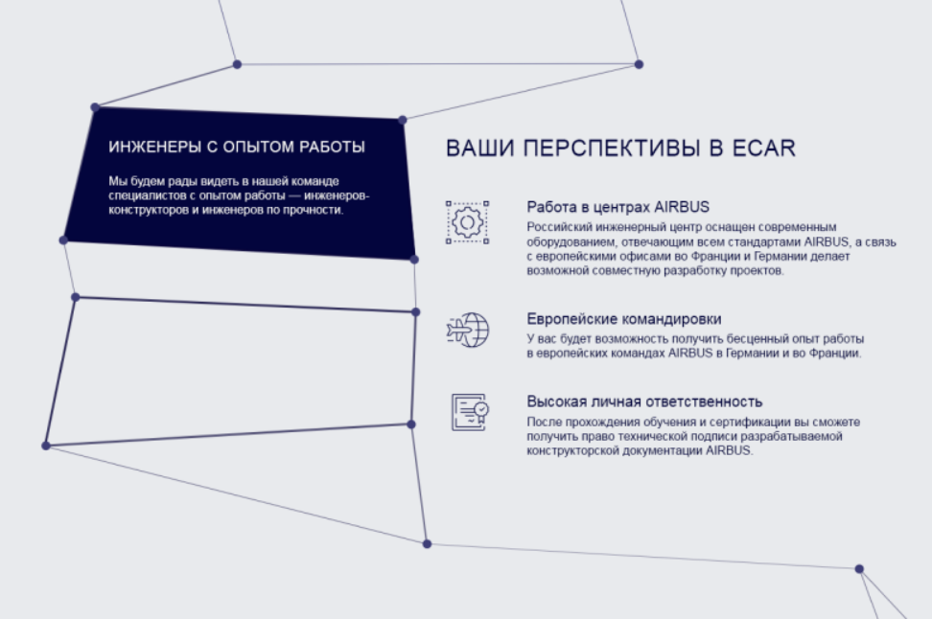

1. Таргетирование EVP для инженеров с опытом  
   [Источник: pskov.hh.ru]

Для аудитории студентов и выпускников вузов EVP был адаптирован следующим образом:

* Совмещение работы с учебой;
* Наработка умений и навыков;
* Обучение на практике;
* Свобода путешествий.

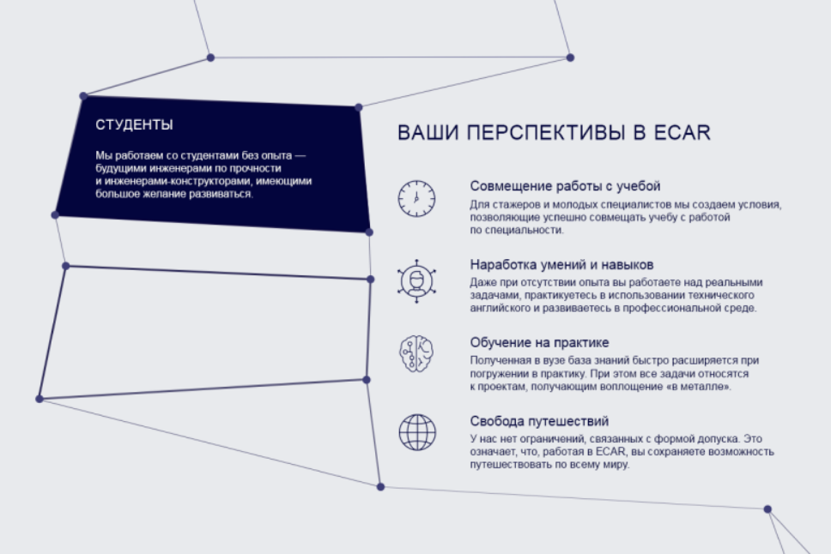

1. Адаптация EVP для студентов и выпускников вузов  
   [Источник: pskov.hh.ru]

Помимо этого, ECAR также сформулировал HR-слоган: «Подобно тому, как мы конструируем самолеты, наши сотрудники конструируют свою карьеру, добиваясь профессионального успеха. Результаты нашей работы мы видим в небе. Каждый день». Заголовком для данного слогана стала фраза: «Конструируем успех».[121]

Более того, для раскрытия всех преимуществ работы в ECAR, были определены принципы успешной работы, а именно:

1. Создавай самолеты AIRBUS;
2. Работай в комфортных условиях;
3. Опирайся на поддержку коллег;
4. Работай на результат;
5. Обучайся новому.

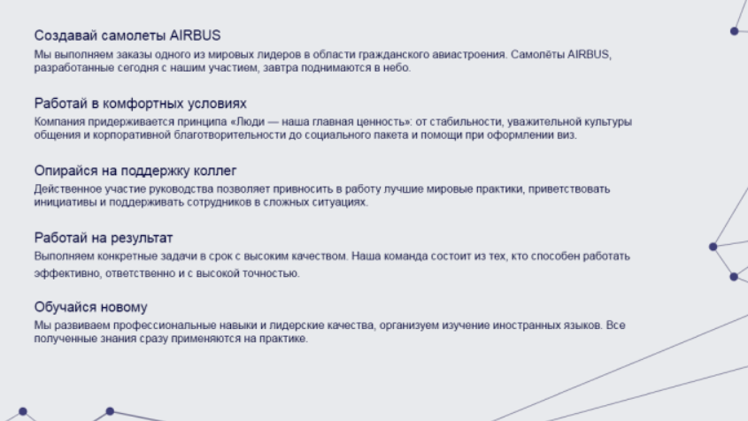

1. Принципы успешной работы в ECAR  
   [Источник: pskov.hh.ru]

Таким образом, при разработке EVP в компании ECAR удалось достичь таких результатов, как:

* Разработанное EVP четко характеризует преимущества работы в ECAR: базируется на мнении сотрудников, учитывает потребности целевой аудитории и отличается от конкурентов. Для облегчения коммуникаций продумано таргетирование на опытных инженеров и студентов, выпускников.
* В основе креативной концепции — полигональная сеть, символизирующая связь огромного количества элементов для успешной работы по созданию самолетов: знания и опыт сотрудников, поддержка руководства и коллег, условия труда. Когда все работает слажено, возможно создание качественного продукта.
* Разработанная концепция легла в основу оформления брендированной страницы ECAR:
* на 41% увеличились просмотры на одну публикацию;
* на 47% повысились отклики;
* на 69% возросли входы на страницу.

### Карьерные сайты российских агентств Интернет-маркетинга

### i-Media

Карьерный раздел на сайте компании i-Media начинается с призыва к действию: «Стань частью сильной команды», после чего потенциальным кандидатам предлагается возможность изучить рейтинги и награды агентства.

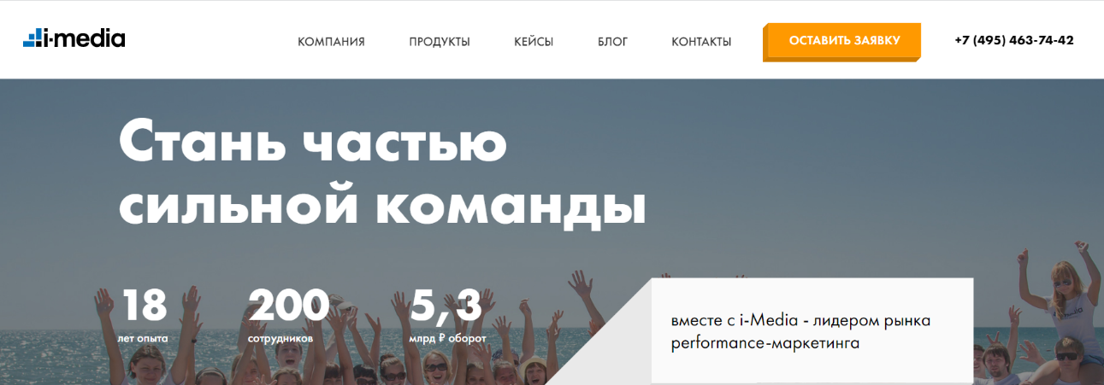

1. Главный экран раздела карьеры

Преимущество подачи заявки о приеме на работу объясняется тем, что, работая в i-Media, можно стать одним из лучших специалистов на рынке: «Требовательные клиенты — лидеры своих отраслей. Их бескомпромиссные ожидания и амбициозные задачи задают высокую планку качества. Не получится работать просто «хорошо». Нужно показывать результаты выше, чем лучшие из inhouse-команд и топовых агентств. Если вы успешны в i-Media – вы один из лучших специалистов рынка».

Далее выделяются еще такие организационные атрибуты, как:

* Сильные коллеги: «Рядом с вами – сильнейшие специалисты в digital-маркетинге. Совместная работа, совещания и обсуждение проектов, непрерывное обучение и даже просто разговоры за кофе или в курилке – все это ускоряет ваш рост и развитие»;
* Фотографии звездных сотрудников;
* Фотографии с корпоративных мероприятий;
* Собственная система корпоративного обучения, участие в конференциях и тренингах, регулярное обучение от партнеров - Яндекс, Google, ВКонтакте, MyTarget, возможность стать голосом индустрии Интернет-рекламы, обучать клиентов и делиться экспертизой с рынком на ведущих конференциях и мероприятиях отрасли и в статьях, исследованиях, кейсах для ведущих отраслевых изданий в области интернет-маркетинга;
* Прямая мотивация на развитие – премии за статьи, кейсы, выступления на конференциях;
* Карьерный рост и динамичный, перспективный подход к бизнесу транслируется через утверждение: «i-Media - один из лидеров динамичного рынка digital рекламы. Мы постоянно растем, развиваемся и меняемся. Регулярно возникают возможности карьерного роста (новые продукты, новые руководящие позиции), которые можно с успехом реализовать»;
* Баланс между жизнью и работой с помощью организации и празднования дней рождений и праздников;
* Фотографии с неофициальных мероприятий;
* Привилегии и льготы: свои футбольные и волейбольные команды, 50% оплата фитнеса, поддержка любых спортивных мероприятий (Гонка героев, забеги);
* Фотографии и описание рабочего места: «Просторный красивый офис, удобный стол и кресло, современный быстрый ПК с 2 мониторами. Удобная кухня со всей необходимой техникой, места для кофе-пойнтов»;
* Возможность подачи заявления ограничивается откликом на hh.ru и отправкой резюме на электронную почту компании.[122]

### LeadMe

Карьерный сайт агентства LeadMe выполнен в современном стиле, что добавляет ему интерактивности и яркости, а также нацеливание на необходимую аудиторию молодых специалистов, чему также способствует неофициальный стиль написания текста и формулировки привычных названий и должностей на нестандартные (например, «зэпэшечка» вместо «З/п» или «зарплата»; «Повелитель продаж» вместо «Менеджер по продажам»).



1. Главный экран раздела карьеры

В разделе карьеры описаны все открытые вакансии с указанием задач и формата работы. Далее указана возможность прохождения стажировки. Чтобы оставить заявку на стажировку, кандидатам предлагается заполнить форму с ответами на вопросы. Ценности и политика компании транслируется в данном утверждении: «Lead Me – это образ жизни, не следующая потенциальная оплачиваемая работа. Мы всегда в поиске особенных людей - "3 Э": энергичных и эффективных экстравертов, которые хотят мечтать и добиваться собственных целей, помогая компании добиваться своих». Кроме того, на сайте представлены фотографии и отзывы сотрудников. Отклик осуществляется через заполнение формы заявки на сайте с добавлением ссылки на резюме.[123]

**Онлайн-форма и конструктор резюме на сайте компании WalMart**

WalMart - одна из исследованных компаний, которая предлагает готовые формы или конструкторы резюме. Чтобы получить доступ к построителю резюме WalMart, был использован навигатор для выбора карьерных возможностей на главной странице сайта, выбрать область, в которой пользователь хотел бы найти работу, а затем

нажать кнопку "Отправить резюме". WalMart также предлагает инструкции по заполнению формы, образцы резюме и альтернативные способы подачи резюме. Веб-сайт компании позволяет выбрать конкретные регионы для отправки резюме и идентификатор кода вакансии для определения конкретных текущих открытых вакансий. Онлайн-форма запрашивает основную информацию о резюме и заявке, включая запрос адреса электронной почты соискателя.[124]

### Формирование внешнего кадрового резерв

В 2019 году служба исследований HeadHunter.ru провела опрос среди представителей из более чем 100 различных российских компаний о том, как они используют такой источник кандидатов, как кадровый резерв. По размеру численности персонала участники опроса распределились так: до 100 человек — 41%, 101–500 человек — 30%, более 500 человек — 29%.

В ходе опроса выяснилось, что 45% компаний ведут внутренний кадровый резерв и только 35% — внешний кадровый резерв. Еще у 35% компаний внутреннего кадрового резерва пока нет, но его создание планируется. Планы на создание внешнего кадрового резерва есть у 31% компаний, в которых его пока нет. Чем меньше численность компании, тем реже в ней ведут кадровый резерв. Это касается как внешнего, так и внутреннего резервов.

75% компаний, участвовавших в опросе, пополняют внешний кадровый резерв из соискателей, откликавшихся ранее на вакансии компании, но не принятые на работу по разным причинам. Еще одним источником пополнения внешнего кадрового резерва являются соискатели, найденные в базе резюме по определенным параметрам. Этот способ является вторым по популярности среди опрошенных компаний.[125]

Для того, чтобы выяснить, формируют ли внешний кадровый резерв российские агентства Интернет-маркетинга и с помощью каких методов, были проведены личные интервью с руководителями 9 таких агентств. Список компаний, участвовавших в исследовании:

* + Fab Circle
  + Gamma Marketing
  + Lee-Chee Adv.
  + LeadMe
  + Concept Agency
  + Chesnokov Inc
  + Otdel404
  + Marketinc.
  + Top Target

Стоит отметить, что агентства, участвовавшие в интервью, уступают по размерам компании WGG и их штат сотрудников не превышает 40 человек. Несмотря на это, все интервьюеры признались, что сталкиваются или когда-либо сталкивались с проблемой нехватки специалистов и связывают эту проблему с высокой текучестью кадров и сезонным приходом большого количества новых клиентов, когда вся команда сотрудников сильно перегружена, а поиск новых кандидатов зачастую занимает более 2 недель. По этой причине, руководители всех 9 агентств согласились с тем, что формирование внешнего кадрового резерва является для них важным и актуальным решением.

В ходе проведения интервью выяснилось, что только 2 из 9 руководителей занимается планированием найма новых сотрудников в свою команду и заблаговременно ищет подходящих кандидатов, а также сохраняет базу специалистов, ранее проходивших отбор, иными словами, формирует внешний кадровый резерв. Одним из этих руководителей является Карина Халилова – владелец трафик-агентства LeadMe. Источниками поиска внешних резервистов в агентство LeadMe являются личный блог руководителя в Instagram, чаты в Telegram, в которых сконцентрировано большое количество digital-специалистов, а также рекомендации коллег и знакомых. Поиск кандидатов выполняется методом объявления о поиске специалистов и публикации Google-формы для заполнения заинтересованными кандидатами. Затем Карина проводит предварительный отбор с помощью изучения анкет и составляет шорт-лист из тех соискателей, которые отвечают профилю должности. С отобранными кандидатами проводится личное онлайн-собеседование. Часть соискателей, успешно прошедших собеседование, Карина нанимает в свою команду. Для формирования базы внешних резервистов Карина по отдельности сохраняет данные всех специалистов, заполнивших анкету, а также тех специалистов, которые прошли онлайн-собеседование, но не были наняты по какой-либо причине. Дальнейшая работа с резервистами не ведется, однако, спустя время, при открытии вакансий Карина в первую очередь связывается с кандидатами из резерва. По словам Карины, около 30% вакансий удается закрывать именно с помощью внешнего кадрового резерва, что позволяет экономить временные ресурсы руководителя. Кроме того, кадровый резерв сильно упростил работу агентства LeadMe в начале весны 2022 года, когда на рынке возникла острая потребность в специалистах по таргетированной рекламе на платформах Вконтакте, Одноклассники и Mytarget в связи с блокировкой Meta в России. Благодаря ведению базы кандидатов, Карина смогла нанять в свое агентство 3 таргетологов всего за 2 дня.

Еще одним руководителем, участвовавшим в интервью, который занимается формированием внешнего кадрового резерва, является Екатерина Баранова – основатель агентства Fab Circle. Основной пул кандидатов для резерва составляется из учащихся и выпускников бизнес-школы ВШМ СПБГУ. Источниками поиска специалистов является личный блог Екатерины и аккаунт агентства в Instagram, а также чаты студентов ВШМ СПБГУ Вконтакте. Кандидаты, заинтересованные в работе в компании Fab Circle, проходят стажировку в агентстве длинной в 2 месяца. Специалисты, успешно прошедшие стажировку, получают предложение о работе. Кандидаты, которые попали на стажировку, но не были наняты, попадают в кадровый резерв. По словам Екатерины, с резервистами ведется дальнейшая коммуникация, а также проводится обучение вне рабочего места посредством проведения различных тренингов и лекций, спикерами на которых выступает либо сама Екатерина и соучредитель агентства Fab Circle Арина Фауль, либо сотрудники компании. Такие тренинги и лекции периодически проводятся для сотрудников с целью повышения их профессиональных знаний и навыков, а также развития «мягких» навыков, таких как, например, умение работать в команде и навык коммуникации с клиентами. Около 25% открытых вакансий Fab Circle заполняются специалистами из внешнего кадрового резерва.

# ГЛАВА 2. О КОМПАНИИ «WGG DIGITAL AGENCY»

## 2.1 Специфика отрасли Интернет-маркетинга

Компания WGG работает в отрасли Интернет-маркетинга и предоставляет услуги по продвижению бизнеса в социальных сетях.

Интернет-маркетинг — это комплекс действий, направленных на продвижение товаров и услуг в Интернете. К основным инструментам Интернет-маркетинга относятся SEO-оптимизация (продвижение в поисковых системах), Email-маркетинг, реклама в социальных сетях, контекстная реклама, баннерная реклама и арбитраж трафика.[126]

Интернет-реклама представляет собой наиболее динамично развивающийся сегмент рекламного рынка, как в России, так и во всем мире в целом. Именно Интернет стал в начале ХХI века катализатором экономического роста, открыв новые просторы для экономической активности, освоения новых рынков и аудиторий для бизнеса. Активное развитие сети Интернет в целом, и сектора Интернет-рекламы в частности, в России пришлось на начало 2000-х годов, что связано с экономическим ростом страны и сравнительно быстрым увеличением числа Интернет-пользователей. Российский рынок Интернет-рекламы даже в условиях общего экономического спада представляет собой наиболее перспективный сегмент рынка рекламных услуг, что обусловлено его преимуществами перед «традиционными» видами рекламы, в числе которых его сравнительная дешевизна, интерактивность и таргетинг, т.е. возможность выделить из всей аудитории ту часть, которая удовлетворяет заданным критериям.[127]

С 2011 по 2019 год среднегодовой показатель темпа роста рынка Интернет-маркетинга составил 9%. В общей динамике выделяется 2015 год — тогда объем рынка рекламы снизился на 10% по отношению к 2014 год в связи со сложной экономической ситуации в стране и в мире.[128]

Российский рекламный рынок по итогам 2021 г. составил 578 млрд руб., при этом больше половины бюджетов – 313,8 млрд руб. – рекламодатели потратили на Интернет-рекламу. По итогам 2021 г. сегмент вырос на 24% и 29% по сравнению с 2020 и 2019 гг. соответственно.[129]

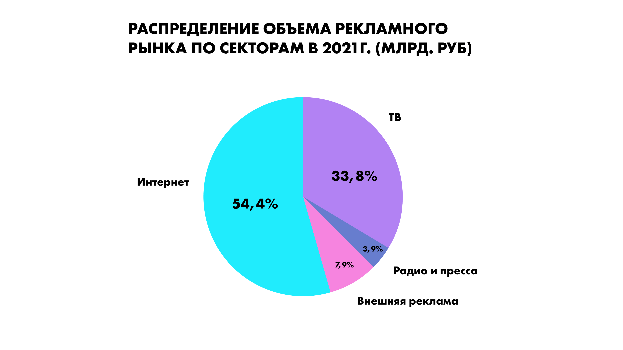

1. Распределение объема рекламного рынка по секторам в 2021 г.  
   [Источник: vc.ru]

Представители диджитал-агентств оценили перспективы для рынка в 2022 году. Многие из них отметили, что санкции, уход зарубежных брендов, а также запрет иностранных площадок на продажу рекламы могут вызвать падение рынка и подорожание инвентаря, однако со временем ситуация улучшится. В 2022 году ожидается большее падение бюджетов у рекламодателей, чем в 2020, это связано и с общим прогнозом по ВВП, падением уровня доходов населения, а значит, и меньшим общим уровнем продаж по многим категориям. Судьба диджитала сильно зависит от дальнейших событий на политическом рынке, количества новых санкций, решений брендов о возврате на рынок, логистических особенностей, запрета самих диджитал-платформ, при этом все эти факторы влияют скорее отрицательно. Делать долгосрочные прогнозы сегодня крайне затруднительно в силу того, что рекламный рынок находится под влиянием целого ряда факторов, начиная со сжавшегося предложения в ряде товарных сегментов и инфляции и заканчивая заморозкой рекламных бюджетов некоторых международных рекламодателей, а также остановкой размещения рекламы на международных площадках, влияющей уже на всех игроков: и глобальных и локальных. Эти факторы принесут существенный вклад в отрицательную динамику рынка по отношению к 2021 году, однако глубину этой динамики в годовом масштабе можно будет полностью оценить как по мере разрешения её причин, так и по мере заполнения освободившихся ниш альтернативными игроками.[130]

Ландшафт социальных сетей с начала весны 2022 года поменялся: самыми активными стали ВКонтакте, Telegram и Одноклассники. За последнее время на этих площадках значительно вырос объем публикуемого контента. С большим отрывом лидирует ВКонтакте (13,6 млн сообщений в день), за ним следует Telegram (7,7 млн сообщений в день) и Одноклассники (2,9 млн сообщений в день). Тренд на положительный рост незаблокированных площадок сохранится и дальше, т. к. бренды начали возрождать на них свои каналы (ВК и OK) или задействовали новые платформы, которые не ограничены Роскомнадзором (например, Telegram и Яндекс.Дзен).[131]

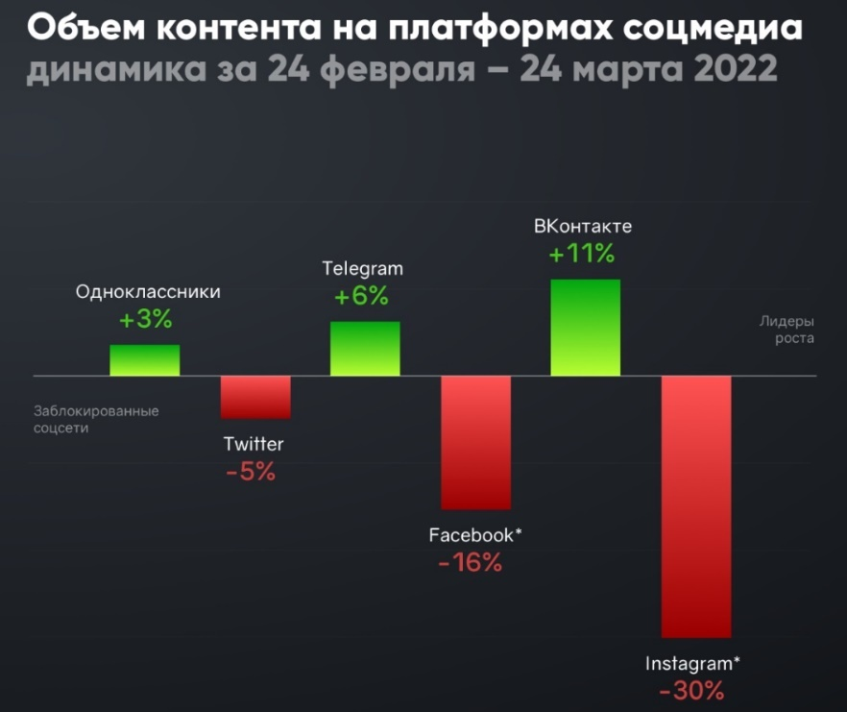

1. Объем контента в социальных сетях и медиа  
   [Источник: rdc.grfc.ru]

## 2.2 Описание деятельности агентства WGG

Компания «WGG digital agency» предоставляет услуги по продвижению онлайн и оффлайн бизнеса в социальных сетях. Агентство работает на рынке с 2013 года и входит в Топ-100 SMM-агентств России по версии Tagline. WGG получило 4 награды на Tagline Awards за 2020 и 2021 годы, премию Digital Communication Awards, а также премию Рунета. Помимо российских проектов, WGG также работает и с зарубежными проектами из Дубай, США, стран СНГ и других регионов. Компания имеет 300+ успешных кейсов в более чем 20 нишах. Среди клиентов агентства есть такие известные компании, как Почта России, Qiwi, Норникель, Мать и Дитя, BMW RUS, Riche, Incity, NewYorker и многие другие.

Офис WGG располагается в центре Москвы. В штате агентства работает более 160 узкоспециализированных сотрудников, каждый из которых является экспертом только в одной сфере продвижения. Принцип работы агентства: «Один человек - одна экспертная сфера деятельности». На работу с каждым проектом выделяется от 5 специалистов в зависимости от пула задач. Весь штат компании работает оффлайн в офисе компании, за исключением части веб-дизайнеров, которые работают онлайн. В таблице представлены зоны ответственности и задачи каждого из специалистов.

1. Зоны ответственности сотрудников WGG digital agency

|  |  |
| --- | --- |
| **Специалист** | **Зоны ответственности и задачи** |
| Таргетолог | Настройка таргетированной рекламы, написание продающих текстов для рекламных креативов (часть данной работы выполняется копирайтерами), анализ рекламных кампаний с помощью сервисов аналитики |
| Специалист по SERM | Работа с репутацией бренда в социальных медиа, на форумах и различных Интернет-ресурсах |
| Директолог | Настройка контекстной рекламы в Google ADS и Яндекс.Директ; аналитика эффективности рекламных кампаний |
| Веб-дизайнер | Выполнение задач по разработке фирменного стиля, прорисовке продающих баннеров (согласно ТЗ от таргетологов) и оформлению контента для социальных сетей |
| Фотограф-видеограф | Производство мультимедиа материалов для контента по подготовленной стратегии присутствия бренда в социальных сетях |
| Стратег проекта | Курирование проекта по вопросам коммерческой эффективности, масштабирование эффекта для клиента |
| Проджект-менеджер | Постановка задач по проекту, контроль выполнения задач, ведение коммуникации с клиентом |
| Копирайтер | Написание рекламных текстов и текстов для постов в сообществах |
| Программист | Решение технических проблем с сайтами клиентов, установка всех необходимых программных решений |

Новые сотрудники агентства назначаются на позицию «джуниор». В зависимости от качества выполнения работы и «мягких» навыков, сотрудника-джуниора повышают до позиции «миддл» в рамках 6-12 месяцев после начала работы в компании. Специалисту на позиции «миддл» выделяется под контроль от 3 до 5 джуниоров. Сотрудник на позиции «миддл» повышается до топ-менеджера по истечении 2-3 лет успешной работы в агентстве. Следующая ступень карьерной лестницы после топ-менеджера – руководитель отдела. Руководитель отдела также становится официальным партнером WGG (франчайзи).

Агентство WGG имеет свое корпоративный университет. Корпоративное обучение состоит из записанных видео-уроков для начинающих и продолжающих специалистов по таким направлениям, как SMM, таргетированная реклама и веб-дизайн. Сотрудники на позиции «джуниор» проходят корпоративное обучение для повышения на позицию «миддл». «Миддл» специалистам открывается уже новая «база знаний» в рамках корпоративного обучения.

Ежемесячно в агентство за услугами рекламы и продвижения обращаются в среднем от 50 до 60 проектов. Количество новых клиентов может меняться в зависимости от сезонности и праздников. WGG прогнозирует приток новых проектов в рамках 1 года. Методология прогнозирования являются коммерческой тайной компании. На основании прогноза по приходу новых клиентов менеджеры WGG составляют прогноз по найму новых сотрудников, а именно сколько и каких специалистов необходимо нанимать за период времени.

Управленческая проблема агентства WGG в отношении рекрутинга заключается в том, что количество новых клиентов, которые обращаются в компанию за услугами Интернет-рекламы, растет быстрее, чем компания успевает нанимать новых сотрудников. Из этого можно сделать вывод о том, что одного лишь прогнозирования найма недостаточно для закрытия вакантных позиций и что следует искать корень проблемы в самой системе рекрутинга компании WGG.

Далее будет описана система рекрутинга в компании WGG. На основании исследования теоретических основ подбора персонала и отечественного и зарубежного опыта будут выявлены «слабые» места в системе рекрутинга WGG и разработаны практические рекомендации для их устранения.

## 2.3 Система рекрутинга в компании WGG

### 2.3.1 Воронка рекрутинга

Следует начать с обозначения того, в каких именно специалистах компания постоянно нуждается. В ходе интервью с HR-директором выяснилось, что к таким специалистам относятся SMM-менеджеры, таргетологи и веб-дизайнеры. Стоит сделать акцент на том, что компания отбирает начинающих специалистов, только закончивших обучающие курсы и практически не имеющих опыта работы, но понимающих специфику профессии и желающих в ней развиваться. По этой причине, видом рекрутинга, который в основном использует компания, является массовый подбор. Далее будет рассмотрено, как выглядит воронка рекрутинга в компании «WGG digital agency» в настоящий момент.

Воронка рекрутинга в компании «WGG digital agency» состоит из 7 этапов. Этапы можно наглядно увидеть на картинке ниже:

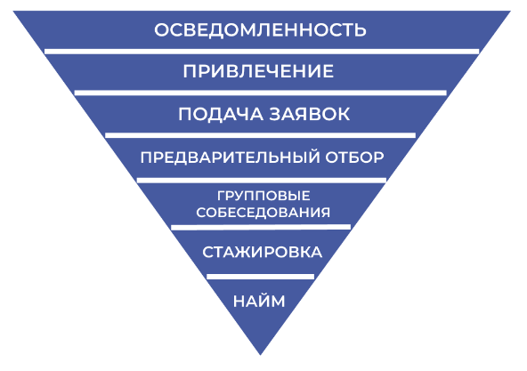

1. Этапы рекрутинга в компании WGG digital agency

### 1 этап: осведомленность

Как упоминалось раннее в первой главе, на этапе осведомленности важно сделать акцент на двух ключевых аспектах: брендинге работодателя и присутствии в социальных сетях.

Компания «WGG digital agency» имеет развитый Instagram аккаунт с 154.000+ подписчиками. В аккаунте выкладываются различные экспертные посты, кейсы, успехи, а также транслируется корпоративная жизнь сотрудников, показывается рабочая атмосфера, офис компании, официальные и неофициальные мероприятия.

Помимо этого, «WGG digital agency» также представлено в таких социальных сетях, как Вконтакте, Facebook, Tik-Tok, Youtube и Vc.ru.

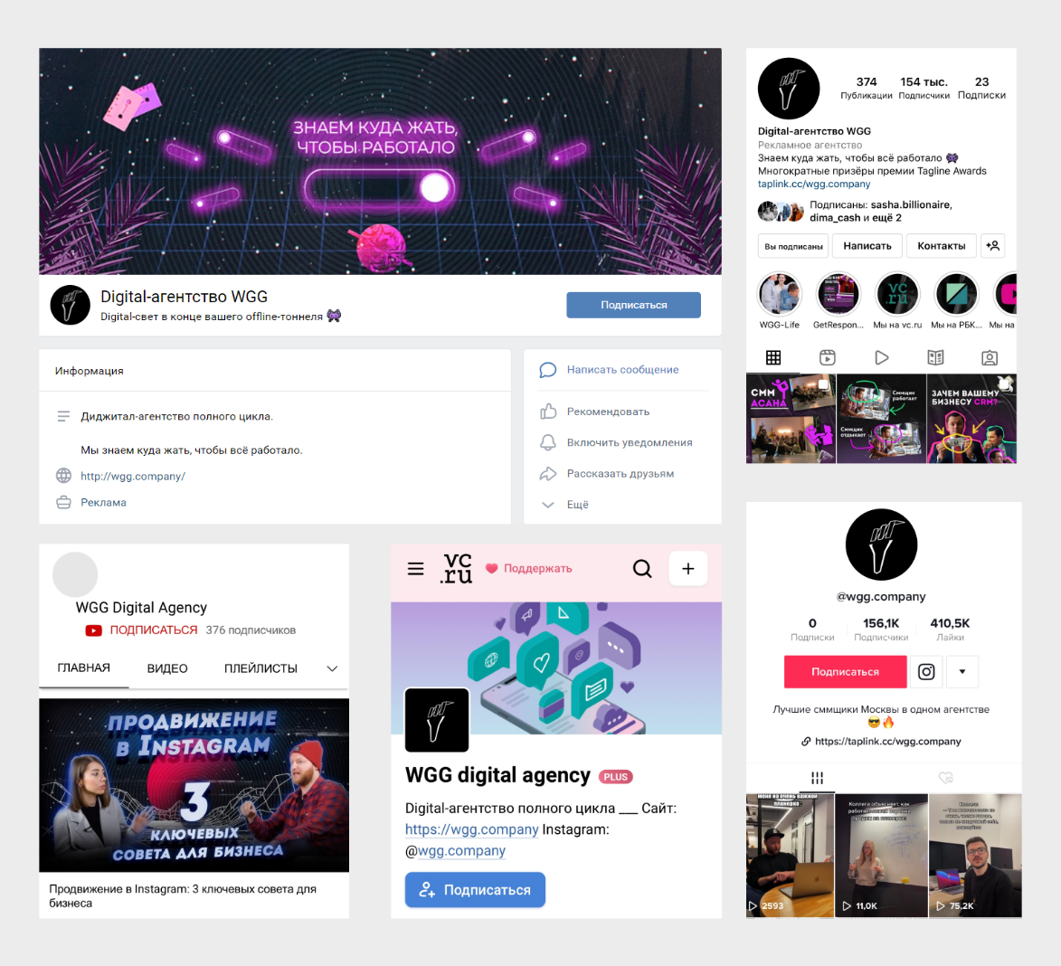

1. Социальные сети WGG digital agency

Карьерный сайт компании и процесс подачи заявления о приеме на работу также являются возможностью для демонстрации культуры компании и привлечения лучших кандидатов. Однако, на официальном сайте компании (<https://wgg.company/>) не представлен раздел карьеры, однако точно отражены принципы работы компании с проектами и уникальные торговые преимущества. Также на сайте можно увидеть часть сотрудников агентства, что в свою очередь может вдохновить потенциальных кандидатов на подачу резюме в компанию, поскольку они смогут представить свою работу в молодом перспективном коллективе.

Процесс подачи заявления ограничивается возможностью отклика на почту компании.



1. Лендинг WGG digital agency для рекрутинга сотрудников

### 2 этап: привлечение

На этапе привлечения компания разрабатывает грамотно написанное описание вакансий и их размещение на сайте hh.ru.[132]

### 3 этап: получение откликов от заинтересованных кандидатов с сайта hh.ru

### 4 этап: предварительный отбор

Предварительный отбор проходит с помощью телефонного интервью, которое проводит HR-менеджер.

### 5 этап: групповые собеседования

Следом за этапом предварительного отбора следует этап групповых собеседований. Групповые собеседования проводятся по стандартной схеме данного инструмента - используется презентация о компании и условиях работы, а также профиль должности. Исходя из требований профиля должности задаются вопросы (по методике «интервью по компетенциям»).

### 6 этап: стажировка

Кандидатам, успешно прошедшим этап групповых интервью, предлагается стажировка в агентстве длинной в 4 дня. Во время стажировки проводится обучение и даются домашние задания. Успешным прохождением стажировки является выполненные домашние задания, которые даются в процессе.

### 7 этап: найм

Кандидаты, набравшие наибольшее количество баллов по выполненным домашним заданиям во время стажировки, попадают в агентство на младшие позиции.

## 2.3.2 Каналы поиска кандидатов

Основным и практически единственным каналом поиска кандидатов, который использует компания, является сайт hh.ru. При открытии вакансий агентство публикует их на сайте hh.ru и работает с входящим поток резюме. Также соискатели периодически пишут в Директ аккаунта агентства в Instagram, однако это происходит крайне редко. Кроме того, компанией также был протестирован такой канал поиска кандидатов, как использовать телеграмм-каналы с вакансиями, однако отклик оттуда был небольшой, при этом стоимость размещения одной вакансии варьируется от 1000 до 8000 рублей, что неэффективно с точки зрения экономики.

## Бренд работодателя

Как уже упоминалось ранее для того, чтобы сформировать бренда работодателя, основываясь на характеристиках целевой аудитории, компании необходимо транслировать свои ценности, культуру и организационные атрибуты, что в совокупности создаст ценностное предложение работодателя (EVP).

На сайте HeadHunter.ru агентство WGG транслирует свои ценности следующим образом: «Дружеские отношения, суперская атмосфера в офисе и достижение результатов на работе, приносящее удовольствие – наши основные ценности. У нас действительно получается помогать бизнесу расти, например, увеличить за год оборот в 20 раз.

Если ты хочешь стать гуру в digital маркетинге, перестать беспокоиться о своем будущем и получить по-настоящему перспективную профессию – становись частью нашей команды! Мы давно поняли, что команда – это наша главная ценность, и делаем все, чтобы наши сотрудники были уверены в своем будущем».

На hh.ru подробно описаны открытые вакансии и составлены должностные профили с целью найти наиболее подходящих компании специалистов. Организационные атрибуты WGG, которые транслируются на сайте hh.ru[133]:

* Собственная SMM школа;
* Уникальная внутренняя система аналитики;
* Собственный мультимедиа продакшн;
* Работа с международными клиентами;
* Тренинги от лучших экспертов рынка;
* Удобный и просторный двухэтажный офис-мансарда в центре Москвы;
* Возможности карьерного роста;
* Премии и награды за успешно реализованные кейсы.

Среди организационных атрибутов, представленных на сайте, можно выделить наличие фотографий «звездных» сотрудников. Как упоминалось ранее, процесс подачи заявления о приеме на работу на официальном сайте ограничивается возможностью отклика на почту компании.

В социальных сетях WGG можно увидеть трудовую жизнь компании, фото и видео офиса, сотрудников и официальных и неофициальных мероприятий агентства, что добавляет интерактивности и яркости в процессе изучения бренда работодателя. Кроме того, одним из привлекательных атрибутов компании является проведение внутренней премии WGG Awards, где сотрудников награждают за лучшие результаты. Каждый сотрудник может подать свои кейсы за последний квартал и посоревноваться с коллегами в креативности и эффективности.

# ГЛАВА 3. РЕКОМЕНДАЦИИ ПО ПОСТРОЕНИЮ СИСТЕМЫ РЕКРУТИНГА В "WGG DIGITAL AGENCY"

## 3.1 Отслеживание метрик рекрутинга

В ходе интервью с HR-директором выяснилось, что на данный момент метрики рекрутинга не отслеживаются. Единственное, что известно, — это расходы компании на рекрутинг, которые в среднем составляют 40.000-50.000 рублей в месяц. Также известно, что продолжительность найма занимает максимум до 3 недель, в среднем – 1-2 недели.

Для общего представления о работе системы рекрутинга в агентстве необходимо отслеживать метрики рекрутинга. Это позволит компании видеть «общую картину» и сравнивать эффективность различных источников и инструментов рекрутинга, а также показатели за разные периоды времени, и прогнозировать, какое количество кандидатов необходимо привлекать в будущем за определенный период времени, из каких источников, с помощью каких инструментов и какой закладывать бюджет для закрытия вакансий.

К основным метрикам, которые рекомендуется отслеживать компании WGG, можно отнести стоимость, источник, время и качество найма, а также конверсию воронки рекрутинга на каждом этапе, чтобы была возможность увидеть, на каких этапах отсеивается наибольшее количество кандидатов с целью улучшить «слабые» места в воронке. К дополнительным метрикам, которые рекомендуется отслеживать, можно отнести конверсию страницы карьеры (т. е. долю кандидатов, оставивших заявку по отношению к общему количеству посетителей карьерного сайта), коэффициент ранней текучести кадров, который рассчитывается как отношение числа ушедших из компании сотрудников к среднесписочному количеству сотрудников за расчетный период, выраженное в %.

При определении того, как измерить качество найма, нужно подумать о том, что важно для компании и ее целей. Для компании WGG в качестве показателей, которые необходимо отслеживать в рамках расчета качества найма, можно отнести эффективность работы, производительность, время вхождения в должность и показатель текучесть кадров среди новых сотрудников. Формула расчета качества найма будет выглядеть следующим образом:



1. Формула расчета показателя качества найма

Перечисленные метрики необходимо рассчитывать, как из всех каналов в совокупности для понимания общих показателей, так и отдельно по всем каналам поиска кандидатов, чтобы определить, какие каналы являются наименее ресурсозатратными и выгодным с экономической точки зрения.

## 3.2 Каналы поиска кандидатов

Как упоминалось раннее, единственным каналом рекрутинга в компании является сайт hh.ru. Однако данный канал все еще не полностью закрывает потребность в новых кандидатах. Более того, около 60% заявок, приходящих с hh.ru. являются нецелевыми. Это говорит о том, что стоит острая потребность в поиске дополнительных источников рекрутинга в виде:

* веб-сайта компании в качестве инструмента онлайн-рекрутинга;
* информирование об открытых вакансиях на аккаунтах агентства в социальных сетях;
* реферального рекрутинга (поиска кандидатов по рекомендациям сотрудников и знакомых);
* выпускников обучающих курсов;
* холодной рассылки в Instagram.

### Выпускники обучающих курсов

В качестве неочевидного способа поиска кандидатов может служить сотрудничество с создателями обучающих курсов по направлениям SMM, таргетированной рекламы и веб-дизайна. В данном случае, можно договориться о возможности предоставления учеников в качестве потенциальных кандидатов на работу. Данный метод будет выгоден как компании WGG, так и разработчикам обучающих программ, для которых предоставление возможности трудоустройства для выпускников курсов будет сильным уникальным торговым преимуществом.

Кроме того, еще одним способом поиска кандидатов могут служить чаты, в которых сконцентрированы необходимые специалисты. Подобные чаты, как правило, создаются во время прохождения различных обучающих онлайн-курсов по необходимым направлениям. В таких чатах находятся все обучающиеся курсов. Чтобы получить доступ к этим чатам, необходимо купить обучающий курс, как правило, стандартного тарифа (в который включается возможность добавления учеников в общий чат). Стоимость такого тарифа в среднем варьируется от 20.000 до 35.000 рублей, однако, количество специалистов, находящихся в подобных чатах, может доходить до отметки 500 человек и даже выше. При этом, значительная доля участников могут являться потенциальными кандидатами, наиболее заинтересованные в возможности получения опыта работы на практике.

Холодная рассылка в Instagram

Еще одним способом поиска потенциальных кандидатов может служить холодная рассылка в Instagram. Зачастую специалисты онлайн-профессий ведут свои экспертные аккаунты в Instagram, где рассказывают о своей деятельности, пишут экспертные посты и рассказывают об успешных кейсах. Таких специалистов можно найти через поиск, по ключевым словам, (например, SMM/SMM-специалист, таргет/таргетолог/таргетированная реклама, веб-дизайнер и т. д.). Этим специалистам можно отправлять холодную рассылку с официального аккаунта WGG, либо со специально созданного отдельного аккаунта компании, который будет использоваться конкретно под цель отправки холодных сообщений и на котором можно рассказывать о компании, транслировать ее ценности и рассказывать о преимуществах работы именно в агентстве WGG, а также делиться впечатлениями и отзывами от действующих сотрудников компании. В содержании сообщения необходимо представиться, в двух словах рассказать о компании и предложить потенциальному кандидату пройти предварительный отбор.

## 3.3 Формирование кадрового резерва

Для того, чтобы в дальнейшем избежать проблемы нехватки кадров и сократить расходы WGG на рекрутинг, необходимо сосредоточить усилия на формировании внешнего кадрового резерва.

Для формирования внешнего кадрового резерва необходимо сохранять данные кандидатов, откликнувшихся на вакансию, но не получивших предложение о работе. В данном случае следует разделить всех соискателей на разные подгруппы:

* кандидаты, не прошедшие предварительный отбор;
* кандидаты, успешно прошедшие предварительный отбор, но не прошедшие этап групповых собеседований;
* кандидаты, отобранные в ходе групповых собеседований, но не прошедшие стажировку.

По принципу «воронки» те кандидаты, которые были отобраны в результате групповых интервью, но не справились со стажировкой, следует рассматривать в первую очередь как потенциально наиболее подходящих компании.

## 3.4 Бренд работодателя

Основываясь на теории и практике формирования бренда работодателя, компании WGG рекомендуется создать раздел карьеры на официальном сайте, как отдельный источник поиска кандидатов. В данном разделе необходимо обозначить ценности компании, добавить описание открытых вакансий, а также такие организационные атрибуты, как:

* Карьерные перспективы и возможности;
* Привилегии и льготы;
* Корпоративное обучение;
* Фотографии и видео офиса;
* Отзывы сотрудников о работе в компании;

Информацию про внутреннюю премию WGG Awards с добавлением фото и видео с проведения премий.

Кроме того, на карьерном сайте можно добавить возможность заполнения онлайн-формы или конструктора.

При поиске пассивных кандидатов с помощью реферального рекрутинга, холодных рассылок в Instagram и выпускников обучающих курсов, рекомендуется отправлять потенциальным сотрудникам либо ссылку на карьерный сайт WGG, либо презентацию, которая должна включать в себя информацию о компании, ценности компании и перечисленные организационные атрибуты.

## 3.4 Прогнозирование

При массовом подборе персонала главной целью является привлечение большого потока соискателей. При данном методе подбора действует принцип «воронки». Со слов HR-директора компании, HR-отдел составляет прогноз по найму новых кадров, а именно сколько, когда и каких специалистов нужно нанять за период времени, на основании прогноза по притоку новых проектов. Несмотря на это, WGG не отслеживает метрики рекрутинга. По этой причине, для возможности комплексного прогнозирования найма, необходимо рассчитывать, как минимум, основные метрики рекрутинга, которые упоминались ранее: стоимость, источник и время найма, а также качество найма и конверсию воронки рекрутинга на каждом этапе в отдельности по каждому каналу поиска кандидатов с целью определить, какое количество кандидатов нужно привлечь и какой бюджет заложить на каждый из каналов, чтобы на выходе нанять необходимое число специалистов.

Метод прогнозирования найма в агентстве WGG является коммерческой тайной, поэтому, чтобы наглядно описать, как отслеживание метрик рекрутинга поможет усовершенствовать существующую систему прогнозирования, следует обратиться к гипотетическому примеру. Допустим, что компании WGG необходимо нанять 20 новых сотрудников за 3 месяца, при этом:

* в среднем по всем каналам поиска кандидатов стоимость одного найма равна 5000 руб.;
* среднее время найма – 2 недели;
* конверсия воронки рекрутинга от этапа привлечения до этапа найма равна 3% (т. е. при привлечении 1000 соискателей 30 специалистов в итоге нанимаются на работу).

Исходя из цели нанять 20 сотрудников и конверсии воронки рекрутинга, которая составляет 3%, следует, что необходимо привлечь около 670 соискателей. Кроме того, зная, что средняя стоимость найма составляет 5000 руб., компании WGG будет необходимо выделить бюджет в размере 100.000 руб. за период 3 месяца.

Следует отметить, что данный пример является максимально упрощенным с целью наглядно продемонстрировать, как знание метрик рекрутинга может помощь в совершенствовании и оптимизации системы рекрутинга в агентстве WGG. На практике рекомендуется изначально протестировать каждый из рекомендованных выше каналов поиска соискателей и рассчитать метрики отдельно по каждому из этих источников, при этом учитывая такой показатель, как качество найма, поскольку может оказаться, что наименее ресурсозатратный канал, по факту, приводит «некачественных» специалистов, из-за чего компания может нести дополнительные издержки, которых можно было бы избежать, зная, что выгоднее вкладывать средства в более дорогие источники поиска кандидатов, если с помощью них можно найти более подходящих компании специалистов.

Таким образом, при прогнозировании найма ключевым фактором успеха является комплексное рассмотрение различных метрик, включая не только конверсию воронки рекрутинга от этапа к этапу, стоимость, источник и время найма, но и его качество. Для того, чтобы в конечном итоге компания WGG смогла создать полноценную систему прогнозирования, необходимо проделать предварительный трудоемкий пласт работы, а именно протестировать все предложенные каналы поиска кандидатов, затем сравнив показатели и рассчитав качество найма по каждому из каналов за период времени.

# Заключение

Подводя итог данной выпускной квалификационной работы, можно сделать вывод, что рекрутинг лежит в основе существования конкурентоспособной организации и может обеспечить компанию необходимым числом и качеством специалистов. Для успешного функционирования всей системы рекрутинга агентства WGG необходимо обратить внимание на каждый из ее аспектов. Рекрутинг во многом тесно связан с маркетингом, поэтому, в первую очередь, необходимо знать свою целевую аудиторию, ее боли, потребности и желания. На основании этого определяются те каналы рекрутинга, которые позволяют привлекать целевых кандидатов. С помощью грамотно выстроенной воронки рекрутинга и отслеживания метрик рекрутинга WGG сможет выявлять недостатки в общей системе подбора персонала, а также сравнивать показатели по разным источникам и за разные периоды времени, что позволит увидеть, насколько принимаемые решения и изменения в системе рекрутинга отражаются на ее эффективности. Кроме того, благодаря формированию кадрового резерва значительно упрощается поиск новых сотрудников и снижаются затраты на подбор персонала. С помощью прогнозирования найма в комплексе с измерением метрик рекрутинга, WGG смогут предсказывать, какое количество кандидатов и с помощью каких методов необходимо привлекать за период времени. В то же время, развитие инструментов онлайн-рекрутинга и формирование бренда работодателя поможет компании WGG создать дополнительные возможности для поиска новых специалистов и снизить ресурсозатраты на рекрутинг.

# Список использованной литературы

1. Внешний кадровый резерв [Электронный ресурс] // Все о кадрах, 2022. — Режим доступа: <http://info-personal.ru/upravlenye-personalom/vneshnij-kadrovyj-rezerv/>
2. Воронка подбора как эффективный инструмент найма [Электронный ресурс] // HeadHunter, 2020. — Режим доступа: <https://pskov.hh.ru/article/27627>
3. Всегда в поисках талантов [Электронный ресурс] // Lead Me, 2022. — Режим доступа: <https://leadme.agency/job>
4. Демененко, И. А. Сущность и этапы применения технологии прелиминаринг / И. А. Демененко, А. С. Анисимова. — Текст : непосредственный // Молодой ученый. — 2020. — № 3 (293). — С. 340-342. — URL: https://moluch.ru/archive/293/66332/
5. Кадровый резерв [Электронный ресурс] // Аудиторская фирма «Авдеев и Ко»: аудиторские и бухгалтерские услуги, 2019. — Режим доступа: <https://www.audit-it.ru/terms/trud/kadrovyy_rezerv.html>
6. Как компании работают с кадровым резервом: результаты опроса [Электронный ресурс] // HeadHunter, 2020. — Режим доступа: <https://pskov.hh.ru/article/27108>
7. Как собрать концепцию бренда работодателя: пошаговое руководство [Электронный ресурс] // HeadHunter, 2019. — Режим доступа: <https://pskov.hh.ru/article/24910>
8. Какой была интернет-реклама в 2021 году: статистика и тренды [Электронный ресурс] // VC.ru, 2021. — Режим доступа: <https://vc.ru/marketing/342041-kakoy-byla-internet-reklama-v-2021-godu-statistika-i-trendy>
9. Кто такой рекрутер и чем он занимается: особенности рекрутинга в работе [Электронный ресурс] // Inform Journal, 2020. — Режим доступа: <https://informjournal.ru/kto-takoj-rekruter-i-chem-on-zanimaetsya-osobennosti-rekrutinga-v-rabote/>
10. Лизинг персонала: основные отличия от аутсорсинга и аутстаффинга [Электронный ресурс] // Lerteco, 2021. — Режим доступа: <https://lerteco-group.ru/materials/lizing-personala-otlichie-ot-autstaffinga-i-autsorsinga/>
11. Методы и технологии подбора персонала [Электронный ресурс] // HR-portal.ru, 2014. — Режим доступа: <https://hr-portal.ru/article/metody-i-tehnologii-podbora-personala>
12. Объём российского рынка диджитал-рекламы достиг 323,6 млрд рублей по итогам 2021 года [Электронный ресурс] // Sostav, 2022. — Режим доступа: <https://www.sostav.ru/publication/arir-ob-my-rynka-54223.html>
13. Онлайн рекрутинг для поиска сотрудника любого уровня и квалификации [Электронный ресурс] // Profarea, 2020. — Режим доступа: <https://profarea.ru/articles/onlajn-rekrutment-dlya-poiska-nuzhnyh-sotrudnikov.html>
14. Полное руководство по воронке рекрутинга [Электронный ресурс] // HR-portal, 2018. — Режим доступа: <https://hr-portal.ru/article/polnoe-rukovodstvo-po-voronke-rekrutinga>
15. Развитие интернет-маркетинга: что нас ожидает в ближайшем будущем? [Электронный ресурс] // Sales Generator, 2022. — Режим доступа: <https://sales-generator.ru/blog/razvitie-internet-marketinga/#1>
16. Рекрутинг: виды, методы и направления [Электронный ресурс] // IT кадровое агентство HEAAD, 2021. — Режим доступа: <https://heaad.ru/blog/rekruting-vidy-metody-i-napravleniya/#%D0%A7%D1%82%D0%BE_%D1%82%D0%B0%D0%BA%D0%BE%D0%B5_%D1%80%D0%B5%D0%BA%D1%80%D1%83%D1%82%D0%B8%D0%BD%D0%B3>
17. Рынок Интернет-рекламы в России: игроки, тренды, статистика [Электронный ресурс] // Научно-технический центр ФГУП «ГРЧЦ», 2022. — Режим доступа: <https://rdc.grfc.ru/2022/04/market_of_internet_advertising/>
18. Современные методы подбора персонала [Электронный ресурс] // Коммерческий директор, 2022. — Режим доступа: <https://www.kom-dir.ru/article/3594-metody-podbora-personala>
19. Современные методы развития кадрового резерва [Электронный ресурс] // Istina MSU, 2022. — Режим доступа: <https://istina.msu.ru/media/publications/articles/aa2/382/422987/Sovremennyie_metodyi_razvitiya_KR2.pdf>
20. Специфика развития рынка Интернет-рекламы в России [Электронный ресурс] // Инфопедия, 2022. — Режим доступа: <https://infopedia.su/11x3181.html>
21. Стань частью сильной команды [Электронный ресурс] // I Media, 2022. — Режим доступа: <https://www.i-media.ru/company/career/>
22. Технологии подбора персонала (3) [Электронный ресурс] // HR-portal, 2012. — Режим доступа: <https://hr-portal.ru/blog/tehnologii-podbora-personala-3>
23. Технологии подбора персонала [Электронный ресурс] // HR-portal, 2022. — Режим доступа: <https://student-servis.ru/spravochnik/tehnologii-podbora-personala/>
24. Технологии подбора персонала [Электронный ресурс] // Студент Сервис, 2022. — Режим доступа: <https://student-servis.ru/spravochnik/tehnologii-podbora-personala/>
25. Технологии подбора персонала [Электронный ресурс] // Электронная библиотека The Lib.ru, 2022. — Режим доступа: <https://thelib.ru/books/v_a_kuzmin/kak_kachestvenno_ocenit_cheloveka_nastolnaya_kniga_menedzhera_po_personalu-read-2.html>
26. Тренды в digital-маркетинге: особенности, прогнозы, мнения. Исследование компании E-Promo [Электронный ресурс] // Oborot.ru, 2021. — Режим доступа: <https://oborot.ru/articles/trendy-v-digital-marketinge-issledovanie-kompanii-e-promo-27-i131670.html>
27. Что такое аутсорсинг персонала [Электронный ресурс] // JCat Работа, 2020. — Режим доступа: <https://www.jcat.ru/job_vacancy/blog/chto-takoe-autsorsing/>
28. 10 Essential Recruitment Funnel Metrics [Электронный ресурс] // Talentlyft, 2020. — Режим доступа: <https://www.talentlyft.com/en/blog/article/402/10-essential-recruitment-funnel-metrics>
29. 25 Practical Tips For Building And Managing A Solid Recruitment Funnel [Электронный ресурс] // Harver, 2019. — Режим доступа: <https://harver.com/blog/recruitment-funnel/>
30. 7 Key Recruitment Metrics every Recruiter Should Know [Электронный ресурс] // Harver, 2020. — Режим доступа: <https://harver.com/blog/recruitment-metrics/>
31. Albert Heijn empowered store managers to hire 40% faster [Электронный ресурс] // Harver, 2015. — Режим доступа: <https://harver.com/clients/retail/albert-heijn/>
32. Chhabra, N.L., & Sharma, S.K. Employer branding: strategy for improving employer attractiveness // International Journal of Organizational Analysis. – 2014 – Vol. 22. – P. 48-60.
33. Cost Per Hire [And All You Need To Know About It] [Электронный ресурс] // Harver, 2019. — Режим доступа: <https://harver.com/blog/cost-per-hire/>
34. E-рекрутмент как инновационная технология формирования персонала [Электронный ресурс] // Студенческий научный форум - 2019. — Режим доступа: <https://scienceforum.ru/2019/article/2018010963>
35. Gunesh, P., & Maheshwari, V. Role of organizational career websites for employer brand development // International Journal of Organizational Analysis. – 2019.
36. Gürtzgen, N., Lochner, B., Pohlan, L., & van den Berg, G. / Does online search improve the match quality of new hires? // Labour Economics. – 2021.
37. Maurer, S.D., & Cook, D.P / Using company web sites to e-recruit qualified applicants: A job marketing based review of theory-based research // Comput. Hum. Behav. – 2011 – Vol. 27. – P. 106-117.
38. Maurer, S.D., & Liu, Y / Developing effective e-recruiting websites: Insights for managers from marketers // Business Horizons. – 2007 – Vol. 50. – P. 305-314.
39. Measuring Quality of Hire – All You Need to Know [Электронный ресурс] // Harver , 2020. — Режим доступа: <https://harver.com/blog/quality-of-hire/>
40. Pandita, D. Innovation in talent management practices: creating an innovative employer branding strategy to attract generation Z // International Journal of Innovation Science. – 2021.
41. Pauwels, K. Building with bricks and mortar: The revenue impact of opening physical stores in a multichannel environment. / K. Pauwels, S. A. Neslin // Journal of Retailing. – 2015 – Vol. 91. – P. 182-197.
42. Recruitment Funnel Management in 5 Steps [Электронный ресурс] // Lanteria, 2016. — Режим доступа: <https://www.lanteria.com/company/blog-news/post/2530/recruitment-funnel-management-in-5-steps>
43. Searching for Work in the Digital Era [Электронный ресурс] // Pew Research Center, 2015. — Режим доступа: <https://harver.com/blog/recruitment-funnel/>
44. Shriver, S. Demand Expansion and Cannibalization Effects From Retail Store Entry: A Structural Analysis of Multi-Channel Demand / S. Shriver, B. Bollinger // Managerial Marketing eJournal – 2015.
45. Sivertzen, A., Nilsen, E.R., & Olafsen, A.H. / Employer branding: employer attractiveness and the use of social media. // Journal of Product & Brand Management. – 2013. – Vol. 22. – P. 473-483.
46. Thomas, S.L., & Ray, K. / Recruiting and the web: High-tech hiring // Business Horizons. – Vol. 43. – P. 43-52.
47. WGG [Электронный ресурс] // HeadHunter, 2022. — Режим доступа: <https://pskov.hh.ru/employer/1465890>

1. Современные методы подбора персонала [Электронный ресурс] // Коммерческий директор, 2022. — Режим доступа: <https://www.kom-dir.ru/article/3594-metody-podbora-personala> (дата обращения: 15.05.2022)
2. Технологии подбора персонала (3) [Электронный ресурс] // HR-portal, 2012. — Режим доступа: <https://hr-portal.ru/blog/tehnologii-podbora-personala-3> (дата обращения: 15.05.2022)
3. Там же.
4. Методы и технологии подбора персонала [Электронный ресурс] // HR-portal.ru, 2014. — Режим доступа: <https://hr-portal.ru/article/metody-i-tehnologii-podbora-personala> (дата обращения: 15.05.2022)
5. Современные методы подбора персонала [Электронный ресурс] // Коммерческий директор, 2022. — Режим доступа: <https://www.kom-dir.ru/article/3594-metody-podbora-personala> (дата обращения: 15.05.2022)
6. Технологии подбора персонала [Электронный ресурс] // Студент Сервис, 2022. — Режим доступа: <https://student-servis.ru/spravochnik/tehnologii-podbora-personala/> (дата обращения: 15.05.2022)
7. Там же.
8. Там же.
9. Технологии подбора персонала [Электронный ресурс] // Электронная библиотека The Lib.ru, 2022. — Режим доступа: <https://thelib.ru/books/v_a_kuzmin/kak_kachestvenno_ocenit_cheloveka_nastolnaya_kniga_menedzhera_po_personalu-read-2.html> (дата обращения: 10.05.2022)
10. Рекрутинг: виды, методы и направления [Электронный ресурс] // IT кадровое агентство HEAAD, 2021. — Режим доступа: <https://heaad.ru/blog/rekruting-vidy-metody-i-napravleniya/#%D0%A7%D1%82%D0%BE_%D1%82%D0%B0%D0%BA%D0%BE%D0%B5_%D1%80%D0%B5%D0%BA%D1%80%D1%83%D1%82%D0%B8%D0%BD%D0%B3> (дата обращения: 10.05.2022)
11. Технологии подбора персонала (3) [Электронный ресурс] // HR-portal, 2012. — Режим доступа: <https://hr-portal.ru/blog/tehnologii-podbora-personala-3> (дата обращения: 15.05.2022)
12. Технологии подбора персонала [Электронный ресурс] // Студент Сервис, 2022. — Режим доступа: <https://student-servis.ru/spravochnik/tehnologii-podbora-personala/> (дата обращения: 15.05.2022)
13. Технологии подбора персонала [Электронный ресурс] // Электронная библиотека The Lib.ru, 2022. — Режим доступа: <https://thelib.ru/books/v_a_kuzmin/kak_kachestvenno_ocenit_cheloveka_nastolnaya_kniga_menedzhera_po_personalu-read-2.html> (дата обращения: 10.05.2022)
14. Там же.
15. Там же.
16. 22. Демененко, И. А. Сущность и этапы применения технологии прелиминаринг / И. А. Демененко, А. С. Анисимова. — Текст : непосредственный // Молодой ученый. — 2020. — № 3 (293). — С. 340-342. — URL: <https://moluch.ru/archive/293/66332/> (дата обращения: 02.05.2022)
17. Что такое аутсорсинг персонала [Электронный ресурс] // JCat Работа, 2020. — Режим доступа: <https://www.jcat.ru/job_vacancy/blog/chto-takoe-autsorsing/> (дата обращения: 10.05.2022)
18. Лизинг персонала: основные отличия от аутсорсинга и аутстаффинга [Электронный ресурс] // Lerteco, 2021. — Режим доступа: <https://lerteco-group.ru/materials/lizing-personala-otlichie-ot-autstaffinga-i-autsorsinga/> (дата обращения: 01.05.2022)
19. Там же.
20. Там же.
21. Технологии подбора персонала (3) [Электронный ресурс] // HR-portal, 2012. — Режим доступа: <https://hr-portal.ru/blog/tehnologii-podbora-personala-3> (дата обращения: 15.05.2022)
22. Методы и технологии подбора персонала [Электронный ресурс] // HR-portal.ru, 2014. — Режим доступа: <https://hr-portal.ru/article/metody-i-tehnologii-podbora-personala> (дата обращения: 10.05.2022)
23. 27. Кто такой рекрутер и чем он занимается: особенности рекрутинга в работе [Электронный ресурс] // Inform Journal, 2020. — Режим доступа: <https://informjournal.ru/kto-takoj-rekruter-i-chem-on-zanimaetsya-osobennosti-rekrutinga-v-rabote/> (дата обращения: 10.05.2022)
24. E-рекрутмент как инновационная технология формирования персонала [Электронный ресурс] // Студенческий научный форум - 2019. — Режим доступа: <https://scienceforum.ru/2019/article/2018010963> (дата обращения: 10.05.2022)
25. Там же.
26. Там же.
27. Там же.
28. Там же.
29. Там же.
30. Рекрутинг: виды, методы и направления [Электронный ресурс] // IT кадровое агентство HEAAD, 2021. — Режим доступа: <https://heaad.ru/blog/rekruting-vidy-metody-i-napravleniya/#%D0%A7%D1%82%D0%BE_%D1%82%D0%B0%D0%BA%D0%BE%D0%B5_%D1%80%D0%B5%D0%BA%D1%80%D1%83%D1%82%D0%B8%D0%BD%D0%B3> (дата обращения: 10.05.2022)
31. E-рекрутмент как инновационная технология формирования персонала [Электронный ресурс] // Студенческий научный форум - 2019. — Режим доступа: <https://scienceforum.ru/2019/article/2018010963> (дата обращения: 10.05.2022)
32. Онлайн рекрутинг для поиска сотрудника любого уровня и квалификации [Электронный ресурс] // Profarea, 2020. — Режим доступа: <https://profarea.ru/articles/onlajn-rekrutment-dlya-poiska-nuzhnyh-sotrudnikov.html> (дата обращения: 03.05.2022)
33. Maurer, S.D., & Liu, Y / Developing effective e-recruiting websites: Insights for managers from marketers // Business Horizons. – 2007 – Vol. 50. – P. 305-314.
34. Thomas, S.L., & Ray, K. / Recruiting and the web: High-tech hiring // Business Horizons. – Vol. 43. – P. 43-52.
35. Там же
36.
37. Thomas, S.L., & Ray, K. / Recruiting and the web: High-tech hiring // Business Horizons. – Vol. 43. – P. 43-52.
38. Maurer, S.D., & Cook, D.P / Using company web sites to e-recruit qualified applicants: A job marketing based review of theory-based research // Comput. Hum. Behav. – 2011 – Vol. 27. – P. 106-117.
39. Maurer, S.D., & Liu, Y / Developing effective e-recruiting websites: Insights for managers from marketers // Business Horizons. – 2007 – Vol. 50. – P. 305-314.
40. Maurer, S.D., & Cook, D.P / Using company web sites to e-recruit qualified applicants: A job marketing based review of theory-based research // Comput. Hum. Behav. – 2011 – Vol. 27. – P. 106-117.
41. Maurer, S.D., & Cook, D.P / Using company web sites to e-recruit qualified applicants: A job marketing based review of theory-based research // Comput. Hum. Behav. – 2011 – Vol. 27. – P. 106-117.
42. Thomas, S.L., & Ray, K. / Recruiting and the web: High-tech hiring // Business Horizons. – Vol. 43. – P. 43-52.
43. Там же.
44. Там же.
45. Thomas, S.L., & Ray, K. / Recruiting and the web: High-tech hiring // Business Horizons. – Vol. 43. – P. 43-52.
46. Maurer, S.D., & Liu, Y / Developing effective e-recruiting websites: Insights for managers from marketers // Business Horizons. – 2007 – Vol. 50. – P. 305-314.
47. Рекрутинг: виды, методы и направления [Электронный ресурс] // IT кадровое агентство HEAAD, 2021. — Режим доступа: <https://heaad.ru/blog/rekruting-vidy-metody-i-napravleniya/#%D0%A7%D1%82%D0%BE_%D1%82%D0%B0%D0%BA%D0%BE%D0%B5_%D1%80%D0%B5%D0%BA%D1%80%D1%83%D1%82%D0%B8%D0%BD%D0%B3> (дата обращения: 10.05.2022)
48. Воронка подбора как эффективный инструмент найма [Электронный ресурс] // HeadHunter, 2020. — Режим доступа: <https://pskov.hh.ru/article/27627> (дата обращения: 02.05.2022)
49. Полное руководство по воронке рекрутинга [Электронный ресурс] // HR-portal, 2018. — Режим доступа: <https://hr-portal.ru/article/polnoe-rukovodstvo-po-voronke-rekrutinga> (дата обращения: 02.05.2022)
50. Recruitment Funnel Management in 5 Steps [Электронный ресурс] // Lanteria, 2016. — Режим доступа: <https://www.lanteria.com/company/blog-news/post/2530/recruitment-funnel-management-in-5-steps> (дата обращения: 02.05.2022)
51. Полное руководство по воронке рекрутинга [Электронный ресурс] // HR-portal, 2018. — Режим доступа: <https://hr-portal.ru/article/polnoe-rukovodstvo-po-voronke-rekrutinga> (дата обращения: 02.05.2022)
52. 25 Practical Tips For Building And Managing A Solid Recruitment Funnel [Электронный ресурс] // Harver, 2019. — Режим доступа: <https://harver.com/blog/recruitment-funnel/> (дата обращения: 02.05.2022)
53. Searching for Work in the Digital Era [Электронный ресурс] // Pew Research Center, 2015. — Режим доступа: <https://harver.com/blog/recruitment-funnel/> (дата обращения: 02.05.2022)
54. Recruitment Funnel Management in 5 Steps [Электронный ресурс] // Lanteria, 2016. — Режим доступа: <https://www.lanteria.com/company/blog-news/post/2530/recruitment-funnel-management-in-5-steps> (дата обращения: 02.05.2022)
55. Там же.
56. 25 Practical Tips For Building And Managing A Solid Recruitment Funnel [Электронный ресурс] // Harver, 2019. — Режим доступа: <https://harver.com/blog/recruitment-funnel/> (дата обращения: 02.05.2022)
57. 25 Practical Tips For Building And Managing A Solid Recruitment Funnel [Электронный ресурс] // Harver, 2019. — Режим доступа: <https://harver.com/blog/recruitment-funnel/> (дата обращения: 02.05.2022)
58. Полное руководство по воронке рекрутинга [Электронный ресурс] // HR-portal, 2018. — Режим доступа: <https://hr-portal.ru/article/polnoe-rukovodstvo-po-voronke-rekrutinga> (дата обращения: 05.05.2022)
59. Там же.
60. Там же.
61. Полное руководство по воронке рекрутинга [Электронный ресурс] // HR-portal, 2018. — Режим доступа: <https://hr-portal.ru/article/polnoe-rukovodstvo-po-voronke-rekrutinga> (дата обращения: 05.05.2022)
62. 25 Practical Tips For Building And Managing A Solid Recruitment Funnel [Электронный ресурс] // Harver, 2019. — Режим доступа: <https://harver.com/blog/recruitment-funnel/> (дата обращения: 02.05.2022)
63. Полное руководство по воронке рекрутинга [Электронный ресурс] // HR-portal, 2018. — Режим доступа: <https://hr-portal.ru/article/polnoe-rukovodstvo-po-voronke-rekrutinga> (дата обращения: 05.05.2022)
64. Там же.
65. Там же.
66. Cost Per Hire [And All You Need To Know About It] [Электронный ресурс] // Harver, 2019. — Режим доступа: <https://harver.com/blog/cost-per-hire/> (дата обращения: 05.05.2022)
67. 10 Essential Recruitment Funnel Metrics [Электронный ресурс] // Talentlyft, 2020. — Режим доступа: <https://www.talentlyft.com/en/blog/article/402/10-essential-recruitment-funnel-metrics> (дата обращения: 05.05.2022)
68. Там же.
69. Recruitment Funnel Management in 5 Steps [Электронный ресурс] // Lanteria, 2016. — Режим доступа: <https://www.lanteria.com/company/blog-news/post/2530/recruitment-funnel-management-in-5-steps> (дата обращения: 02.05.2022)
70. Cost Per Hire [And All You Need To Know About It] [Электронный ресурс] // Harver, 2019. — Режим доступа: <https://harver.com/blog/cost-per-hire/> (дата обращения: 05.05.2022)
71. Recruitment Funnel Management in 5 Steps [Электронный ресурс] // Lanteria, 2016. — Режим доступа: <https://www.lanteria.com/company/blog-news/post/2530/recruitment-funnel-management-in-5-steps> (дата обращения: 02.05.2022)
72. Measuring Quality of Hire – All You Need to Know [Электронный ресурс] // Harver , 2020. — Режим доступа: <https://harver.com/blog/quality-of-hire/> (дата обращения: 02.05.2022)
73. Measuring Quality of Hire – All You Need to Know [Электронный ресурс] // Harver , 2020. — Режим доступа: <https://harver.com/blog/quality-of-hire/> (дата обращения: 02.05.2022)
74. Полное руководство по воронке рекрутинга [Электронный ресурс] // HR-portal, 2018. — Режим доступа: <https://hr-portal.ru/article/polnoe-rukovodstvo-po-voronke-rekrutinga> (дата обращения: 05.05.2022)
75. 7 Key Recruitment Metrics every Recruiter Should Know [Электронный ресурс] // Harver, 2020. — Режим доступа: <https://harver.com/blog/recruitment-metrics/> (дата обращения: 10.05.2022)
76. Measuring Quality of Hire – All You Need to Know [Электронный ресурс] // Harver , 2020. — Режим доступа: <https://harver.com/blog/quality-of-hire/> (дата обращения: 02.05.2022)
77. Там же.
78. Recruitment Funnel Management in 5 Steps [Электронный ресурс] // Lanteria, 2016. — Режим доступа: <https://www.lanteria.com/company/blog-news/post/2530/recruitment-funnel-management-in-5-steps> (дата обращения: 02.05.2022)
79. Полное руководство по воронке рекрутинга [Электронный ресурс] // HR-portal, 2018. — Режим доступа: <https://hr-portal.ru/article/polnoe-rukovodstvo-po-voronke-rekrutinga> (дата обращения: 02.05.2022)
80. Recruitment Funnel Management in 5 Steps [Электронный ресурс] // Lanteria, 2016. — Режим доступа: <https://www.lanteria.com/company/blog-news/post/2530/recruitment-funnel-management-in-5-steps> (дата обращения: 02.05.2022)
81. 10 Essential Recruitment Funnel Metrics [Электронный ресурс] // Talentlyft, 2020. — Режим доступа: <https://www.talentlyft.com/en/blog/article/402/10-essential-recruitment-funnel-metrics> (дата обращения: 05.05.2022)
82. Recruitment Funnel Management in 5 Steps [Электронный ресурс] // Lanteria, 2016. — Режим доступа: <https://www.lanteria.com/company/blog-news/post/2530/recruitment-funnel-management-in-5-steps> (дата обращения: 02.05.2022)
83. Там же.
84. 7 Key Recruitment Metrics every Recruiter Should Know [Электронный ресурс] // Harver, 2020. — Режим доступа: <https://harver.com/blog/recruitment-metrics/> (дата обращения: 05.05.2022)
85. Полное руководство по воронке рекрутинга [Электронный ресурс] // HR-portal, 2018. — Режим доступа: <https://hr-portal.ru/article/polnoe-rukovodstvo-po-voronke-rekrutinga> (дата обращения: 05.05.2022)
86. Recruitment Funnel Management in 5 Steps [Электронный ресурс] // Lanteria, 2016. — Режим доступа: <https://www.lanteria.com/company/blog-news/post/2530/recruitment-funnel-management-in-5-steps> (дата обращения: 02.05.2022)
87. 10 Essential Recruitment Funnel Metrics [Электронный ресурс] // Talentlyft, 2020. — Режим доступа: <https://www.talentlyft.com/en/blog/article/402/10-essential-recruitment-funnel-metrics> (дата обращения: 05.05.2022)
88. Measuring Quality of Hire – All You Need to Know [Электронный ресурс] // Harver , 2020. — Режим доступа: <https://harver.com/blog/quality-of-hire/> (дата обращения: 02.05.2022)
89. 7 Key Recruitment Metrics every Recruiter Should Know [Электронный ресурс] // Harver, 2020. — Режим доступа: <https://harver.com/blog/recruitment-metrics/> (дата обращения: 05.05.2022)
90. 7 Key Recruitment Metrics every Recruiter Should Know [Электронный ресурс] // Harver, 2020. — Режим доступа: <https://harver.com/blog/recruitment-metrics/> (дата обращения: 05.05.2022)
91. 10 Essential Recruitment Funnel Metrics [Электронный ресурс] // Talentlyft, 2020. — Режим доступа: <https://www.talentlyft.com/en/blog/article/402/10-essential-recruitment-funnel-metrics> (дата обращения: 05.05.2022)
92. Полное руководство по воронке рекрутинга [Электронный ресурс] // HR-portal, 2018. — Режим доступа: <https://hr-portal.ru/article/polnoe-rukovodstvo-po-voronke-rekrutinga> (дата обращения: 05.05.2022)
93. 10 Essential Recruitment Funnel Metrics [Электронный ресурс] // Talentlyft, 2020. — Режим доступа: <https://www.talentlyft.com/en/blog/article/402/10-essential-recruitment-funnel-metrics> (дата обращения: 05.05.2022)
94. 7 Key Recruitment Metrics every Recruiter Should Know [Электронный ресурс] // Harver, 2020. — Режим доступа: <https://harver.com/blog/recruitment-metrics/> (дата обращения: 05.05.2022)
95. Sivertzen, A., Nilsen, E.R., & Olafsen, A.H. / Employer branding: employer attractiveness and the use of social media. // Journal of Product & Brand Management. – 2013. – Vol. 22. – P. 473-483.a
96. Chhabra, N.L., & Sharma, S.K. Employer branding: strategy for improving employer attractiveness // International Journal of Organizational Analysis. – 2014 – Vol. 22. – P. 48-60.
97. Chhabra, N.L., & Sharma, S.K. Employer branding: strategy for improving employer attractiveness // International Journal of Organizational Analysis. – 2014 – Vol. 22. – P. 48-60.
98. Там же.
99. 22. Как собрать концепцию бренда работодателя: пошаговое руководство [Электронный ресурс] // HeadHunter, 2019. — Режим доступа: <https://pskov.hh.ru/article/24910> (дата обращения: 05.05.2022
100. Sivertzen, A., Nilsen, E.R., & Olafsen, A.H. / Employer branding: employer attractiveness and the use of social media. // Journal of Product & Brand Management. – 2013. – Vol. 22. – P. 473-483.
101. Sivertzen, A., Nilsen, E.R., & Olafsen, A.H. / Employer branding: employer attractiveness and the use of social media. // Journal of Product & Brand Management. – 2013. – Vol. 22. – P. 473-483.
102. Pandita, D. Innovation in talent management practices: creating an innovative employer branding strategy to attract generation Z // International Journal of Innovation Science. – 2021.
103. Sivertzen, A., Nilsen, E.R., & Olafsen, A.H. / Employer branding: employer attractiveness and the use of social media. // Journal of Product & Brand Management. – 2013. – Vol. 22. – P. 473-483.
104. Gunesh, P., & Maheshwari, V. Role of organizational career websites for employer brand development // International Journal of Organizational Analysis. – 2019.
105. Chhabra, N.L., & Sharma, S.K. Employer branding: strategy for improving employer attractiveness // International Journal of Organizational Analysis. – 2014 – Vol. 22. – P. 48-60.
106. Sivertzen, A., Nilsen, E.R., & Olafsen, A.H. / Employer branding: employer attractiveness and the use of social media. // Journal of Product & Brand Management. – 2013. – Vol. 22. – P. 473-483.
107. Gunesh, P., & Maheshwari, V. Role of organizational career websites for employer brand development // International Journal of Organizational Analysis. – 2019.
108. Chhabra, N.L., & Sharma, S.K. Employer branding: strategy for improving employer attractiveness // International Journal of Organizational Analysis. – 2014 – Vol. 22. – P. 48-60.
109. Как компании работают с кадровым резервом: результаты опроса [Электронный ресурс] // HeadHunter, 2020. — Режим доступа: <https://pskov.hh.ru/article/27108> (дата обращения: 05.05.2022)
110. Кадровый резерв [Электронный ресурс] // Аудиторская фирма «Авдеев и Ко»: аудиторские и бухгалтерские услуги, 2019. — Режим доступа: <https://www.audit-it.ru/terms/trud/kadrovyy_rezerv.html> (дата обращения: 05.05.2022)
111. Как компании работают с кадровым резервом: результаты опроса [Электронный ресурс] // HeadHunter, 2020. — Режим доступа: <https://pskov.hh.ru/article/27108> (дата обращения: 05.05.2022)
112. Внешний кадровый резерв [Электронный ресурс] // Все о кадрах, 2022. — Режим доступа: <http://info-personal.ru/upravlenye-personalom/vneshnij-kadrovyj-rezerv/> (дата обращения: 05.05.2022)
113. Внешний кадровый резерв [Электронный ресурс] // Все о кадрах, 2022. — Режим доступа: <http://info-personal.ru/upravlenye-personalom/vneshnij-kadrovyj-rezerv/> (дата обращения: 05.05.2022)
114. Там же.
115. Там же.
116. Современные методы развития кадрового резерва [Электронный ресурс] // Istina MSU, 2022. — Режим доступа: <https://istina.msu.ru/media/publications/articles/aa2/382/422987/Sovremennyie_metodyi_razvitiya_KR2.pdf> (дата обращения: 05.05.2022)
117. Внешний кадровый резерв [Электронный ресурс] // Все о кадрах, 2022. — Режим доступа: <http://info-personal.ru/upravlenye-personalom/vneshnij-kadrovyj-rezerv/> (дата обращения: 05.05.2022)
118. Albert Heijn empowered store managers to hire 40% faster [Электронный ресурс] // Harver, 2015. — Режим доступа: <https://harver.com/clients/retail/albert-heijn/> (дата обращения: 05.05.2022)
119. Как собрать концепцию бренда работодателя: пошаговое руководство [Электронный ресурс] // HeadHunter, 2019. — Режим доступа: <https://pskov.hh.ru/article/24910> (дата обращения: 05.05.2022)
120. Там же.
121. Как собрать концепцию бренда работодателя: пошаговое руководство [Электронный ресурс] // HeadHunter, 2019. — Режим доступа: <https://pskov.hh.ru/article/24910> (дата обращения: 05.05.2022)
122. Стань частью сильной команды [Электронный ресурс] // I Media, 2022. — Режим доступа: <https://www.i-media.ru/company/career/> (дата обращения: 05.05.2022)
123. Всегда в поисках талантов [Электронный ресурс] // Lead Me, 2022. — Режим доступа: <https://leadme.agency/job> (дата обращения: 05.05.2022)
124. Как компании работают с кадровым резервом: результаты опроса [Электронный ресурс] // HeadHunter, 2020. — Режим доступа: <https://pskov.hh.ru/article/27108> (дата обращения: 05.05.2022)
125. Как компании работают с кадровым резервом: результаты опроса [Электронный ресурс] // HeadHunter, 2020. — Режим доступа: <https://pskov.hh.ru/article/27108> (дата обращения: 05.05.2022)
126. Развитие интернет-маркетинга: что нас ожидает в ближайшем будущем? [Электронный ресурс] // Sales Generator, 2022. — Режим доступа: <https://sales-generator.ru/blog/razvitie-internet-marketinga/#1>(дата обращения: 05.05.2022)
127. Специфика развития рынка Интернет-рекламы в России [Электронный ресурс] // Инфопедия, 2022. — Режим доступа: <https://infopedia.su/11x3181.html> (дата обращения: 05.05.2022)
128. Тренды в digital-маркетинге: особенности, прогнозы, мнения. Исследование компании E-Promo [Электронный ресурс] // Oborot.ru, 2021. — Режим доступа: <https://oborot.ru/articles/trendy-v-digital-marketinge-issledovanie-kompanii-e-promo-27-i131670.html> (дата обращения: 10.05.2022)
129. Рынок Интернет-рекламы в России: игроки, тренды, статистика [Электронный ресурс] // Научно-технический центр ФГУП «ГРЧЦ», 2022. — Режим доступа: <https://rdc.grfc.ru/2022/04/market_of_internet_advertising/> (дата обращения: 10.05.2022)
130. Объём российского рынка диджитал-рекламы достиг 323,6 млрд рублей по итогам 2021 года [Электронный ресурс] // Sostav, 2022. — Режим доступа: <https://www.sostav.ru/publication/arir-ob-my-rynka-54223.html> (дата обращения: 10.05.2022)
131. Рынок Интернет-рекламы в России: игроки, тренды, статистика [Электронный ресурс] // Научно-технический центр ФГУП «ГРЧЦ», 2022. — Режим доступа: <https://rdc.grfc.ru/2022/04/market_of_internet_advertising/> (дата обращения: 10.05.2022)
132. Найдено 8 вакансий [Электронный ресурс] // HeadHunter, 2022. — Режим доступа: <https://pskov.hh.ru/search/vacancy?from=employerPage&employer_id=1465890&hhtmFrom=employer> (дата обращения: 25.05.2022)
133. WGG [Электронный ресурс] // HeadHunter, 2022. — Режим доступа: <https://pskov.hh.ru/employer/1465890> (дата обращения: 25.05.2022)